MANUAL DE

PROCEDIMIENTOS

TESORERIA MUNICIPAL

H. AYUNTAMIENTO CALNALI, HGO

ADMINISTRACION 2016 – 2020

Índice
Introducción 3
Objetivo 4
INGRESOS 7
- Procedimiento: Integración, elaboración y programación de la Ley de Ingresos
…………………………………………………………………………………………. 8
- Procedimiento: Recepción de participaciones y aportaciones 10
- Procedimiento: Cobro del impuesto predial 12
- Procedimiento: Traslado de dominio (cobro de impuestos, derechos, aprovechamiento) 14
EGRESOS 16
- Procedimiento: Integración, elaboración y programación del Presupuesto de Egresos 17
- Procedimiento: Asignaciones de recursos presupuestales a organismos desconcentrados CAPASC y DIF MUNICIPAL 19
- Procedimiento: Pago de anticipos y estimaciones de obra 21
- Procedimiento: Proceso de pago de erogaciones 23
- Procedimiento: Proceso de pagos a Proveedores 25
- Procedimiento: Pagos mediante transferencia 27
INFORMACION CONTABLE Y PRESUPUESTAL 29
- Procedimiento: Apertura de cuentas 30
- Procedimiento: Solicitud de cancelación de cuentas 32
- Procedimiento: Fondo de aportaciones para la infraestructura social y municipal (FAISM) 34
- Procedimiento: Elaboración de nomina 36
- Procedimiento: Timbrado de nomina 39
- Procedimiento: Pago a personal de apoyo, lista de raya 41
- Procedimiento: Apoyos otorgados con vale oficial de Tesorería Municipal 43
- Procedimiento: Conciliaciones bancarias de los fondos correspondientes 45
- Procedimiento: Realización de bitácora de reparación y mantenimiento de vehículos 47
- Procedimiento: Elaboración de bitácora de combustible y lubricantes para unidades de presidencia y seguridad publica 49
- Procedimiento: Captura de los egresos por trimestre para entregar a la Auditoria Superior del Estado 51
- Procedimiento: captura de apoyos entregados por trimestre 53
- Procedimiento: Carga de información trimestral 55
- Procedimiento: Generación de estados financieros 57
- Procedimiento: Integración de expedientes de las erogaciones 59
- Procedimiento: Registro de las fracciones de transparencia 61

Introducción
El presente Manual de Procedimientos tiene como objeto presentar en forma ordenada y sistemática los pasos a seguir en cada uno de los procesos para que sirvan como patrón y permitan a los nuevos servidores públicos su conocimiento y comprensión inmediata, detectar puntos de mejora y posteriormente implementar estrategias para darle solución, procurando siempre brindar un servicio de calidad a los habitantes del municipio de Calnali, Hidalgo.
Contempla en su contenido la descripción de actividades y diagramas de flujo por procesos de acuerdo a cada una de las actividades dentro de la Tesorería Municipal.
Estas acciones hacen patente la importancia de este Manual, su uso, aplicación, revisión y actualización.
La innovación de los servicios en la administración son elementos básicos para convertir los objetivos, panes y programas de gobierno en acciones y resultados concretos.
Se tiene por objetivo mejorar la calidad de los servicios que se prestan a la población, mediante el incremento de la eficiencia de los procesos, la reducción de los tiempos de respuesta, la eliminación de requisitos innecesarios y el acercamiento de las instancias gestoras, de acuerdo al PBR y a la Ley de Mejora Regulatoria en el Estado de Hidalgo.

Objetivo
El presente manual tiene como finalidad identificar y dar a conocer las pautas en la elaboración de todos los procesos que se realizan dentro de la Tesorería Municipal de Calnali. Con base en esto, permitir que se uniformen y controlen el cumplimiento de las rutinas de trabajo para que de esta manera se eviten posibles alteraciones en cada una de las actividades.
Para la realización de estos procedimientos se determina cronológicamente cada uno de los pasos que integran cada actividad y se precisa el desarrollo de estos por parte del personal de cada área de trabajo.
Además de ayudar a la simplificación y racionalización de los procedimientos, el Manual de procedimientos Administrativos de la Tesorería Municipal tiene como funciones:
- Favorecer la estandarización y normalización tomando en cuenta los siguientes puntos: (iniciación, desarrollo y finalización de todo procedimiento, identificación del responsable y formas de actuar frente a la administración. Formas y mecanismos a través de los cuales los interesados pueden acceder en cualquier momento a la información contenida en el respectivo expediente y a los documentos asociados a su solicitud, contribuyendo así a la transparencia en la gestión municipal.
- Introducir la cultura de la calidad y la mejora regulatoria en el Ayuntamiento. Al enumerar y revisar cada uno los procesos que se realizan, permiten la identificación de mejoras, de responsabilidades, su medición, y simplifica al máximo el proceso de búsqueda de la falla o factor deficiente permitiendo su corrección.
- Mejora la calidad de servicio a la ciudadanía, sustancialmente la atención a las personas, acortar los plazos de respuesta para el ciudadano, simplificar los procedimientos de la administración pública.
- Promover la participación de las personas y el trabajo en equipo.

Misión
La Tesorería Municipal tiene la perspectiva de lograr fortaleza en la economía, optimizando el rendimiento de los recursos propios y asignados al mismo tiempo fomentar la recaudación para crear beneficio a la comunidad.

Visión
Mantener el resguardo de los activos financieros del municipio con la implementación de procesos administrativos claros para una mejora constante al sistema de control interno, así como las instancias normativas aplicables.

INGRESOS



TESORERIA MUNICIPAL
Procedimiento No P-TM: 01
Nombre del puesto: Tesorero Municipal
Área de adscripción: Tesorería Municipal
Procedimiento: Integración, elaboración y programación de la Ley de Ingresos. Objetivo: Integrar la ley de ingresos acorde al techo presupuestal asignado, así como distribuir los diferentes tipos de ingresos.

Descripción analítica:

Actividad | Descripción | Responsable
1 | Analizar y autorizar el proyecto de ingresos propios del municipio, para proceder a la elaboración de la ley de ingresos. | Tesorero Municipal, Encargada de Catastro, Encargado de Reglamentos, Director de Obras Públicas y Oficial de Registro  Civil.
2 | Elaborar la ley de ingresos distribuido en: ingresos propios, participaciones, aportaciones y demás programas autorizadas acorde al oficio enviado por el congreso del  estado y la ASEH.
 |  | Tesorero Municipal
 | Envía oficio y anexo la ley de ingresos al comité de Hacienda del Ayuntamiento municipal para su análisis. | Tesorero Municipal
3
4 | Convoca a reunión al cabildo para el análisis y en dado caso aprobación de la ley de ingresos  del ejercicio correspondiente. | Comité de Hacienda Municipal del Ayuntamiento
5 | Envía oficio a la Tesorería Municipal para la entrega de la Ley de Ingresos autorizada. | Comité de Hacienda Municipal del Ayuntamiento
6 | Envía al congreso del estado la ley de ingresos autorizada. | Tesorero Municipal
7 | Analiza la ley de ingresos para su publicación en el periódico oficial del estado. | Congreso del Estado de Hidalgo
8 | Una vez publicada en el periódico oficial del estado, se aplica las cuotas y tarifas  correspondientes. | Tesorero Municipal

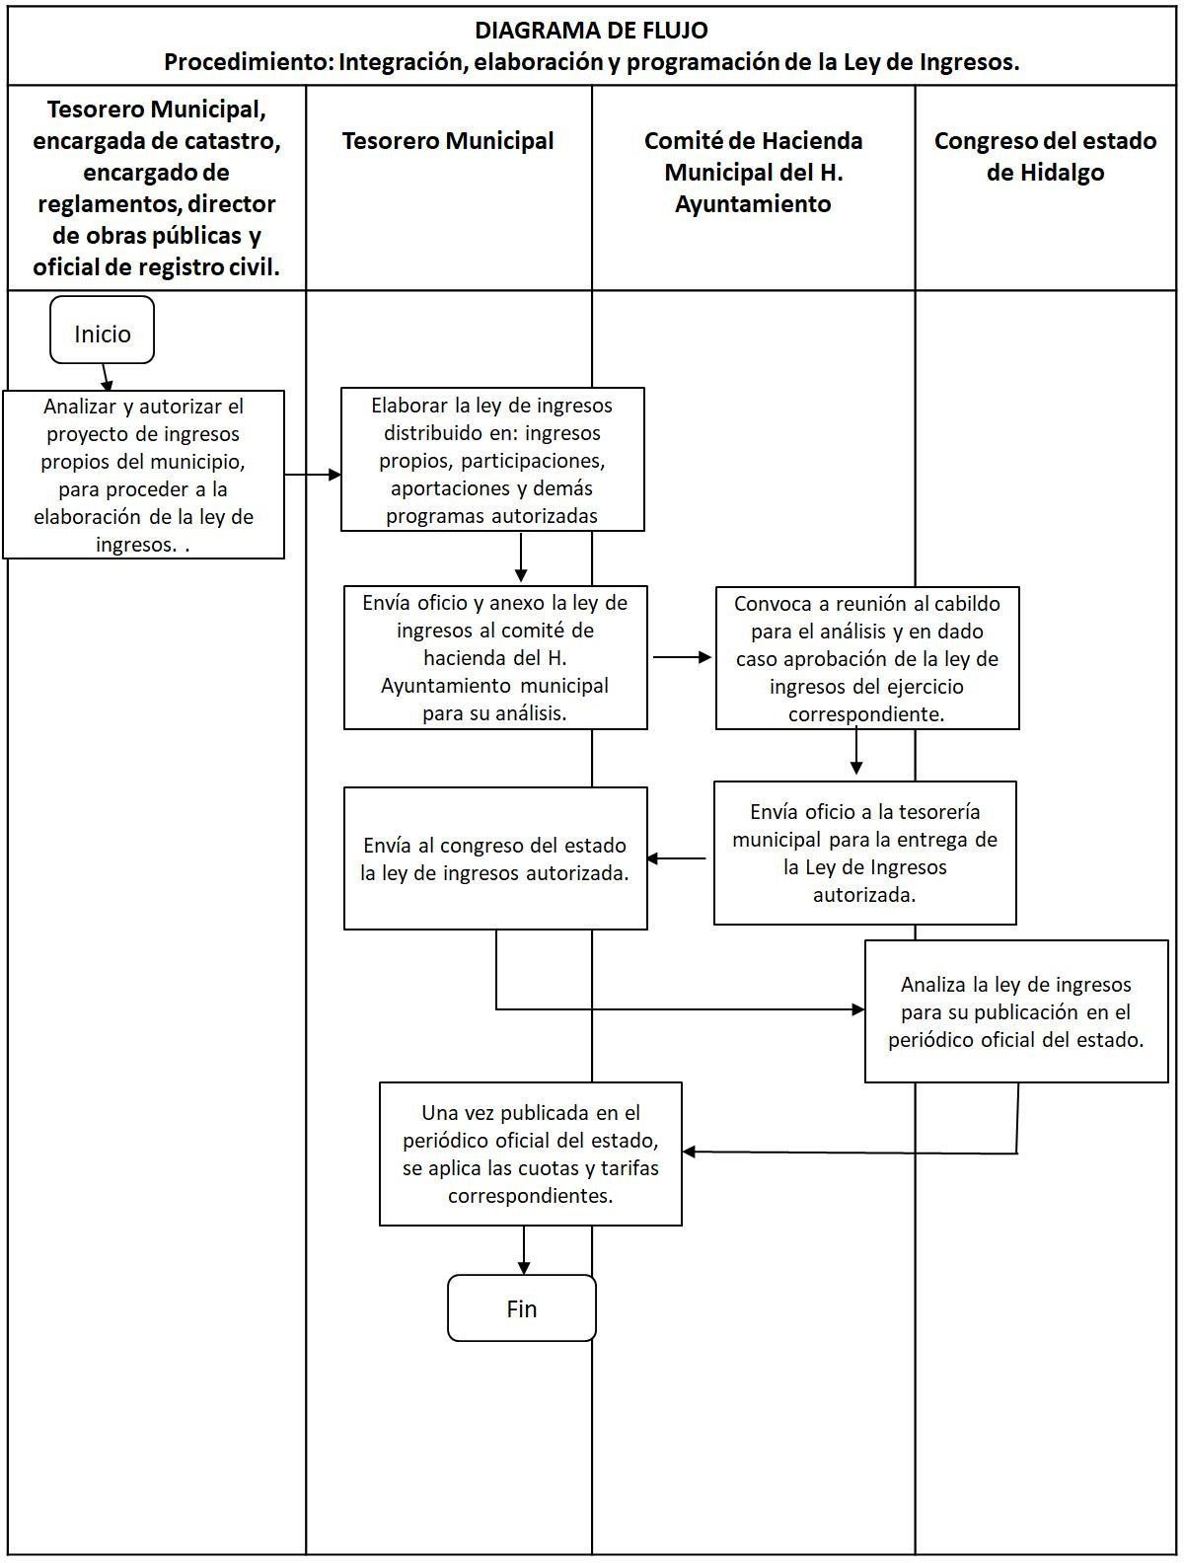

Procedimiento No P-TM: 02
Nombre del puesto: Tesorero Municipal
Área de adscripción: Tesorería Municipal
Procedimiento: Recepción de participaciones y aportaciones.
Objetivo: Llevar acabo un adecuado control de los ingresos recibidos por cada fuente de financiamiento.

Descripción analítica:

Actividad | Descripción | Responsable
1 | Quincenal y mensual se envían las Participaciones, Aportaciones y convenios en las cuentas bancarias de cada fondo de participación registrado a la Secretaria de  Finanzas del Estado. | Secretaria de Finanzas
2 | Revisa que el recurso recibido sea acorde al calendario establecido de la ministración. | Tesorero Municipal
3 | Enviar relación de los recursos depositados en las cuentas de los fondos. | Secretaria de finanzas
4 | Emisión del CFDI por fondo depositado. | Contador General
5 | Carga los archivos xml a la plataforma SIF. De la secretaria de finanzas. | Contador General
6 | Envía oficio junto con los CFDIS impresos a la dirección de Fortalecimiento Municipal. | Tesorero Municipal
7 | Recibe acuse y constancias de las transferencias realizadas al Municipio. | Tesorero Municipal
8 | Realiza los registros mensuales en pólizas de ingresos de acuerdo a los lineamientos de  contabilidad. | Contador General
9 | Archiva la documentación. | Encargada de Comprobación de Egresos

Diagrama de flujo

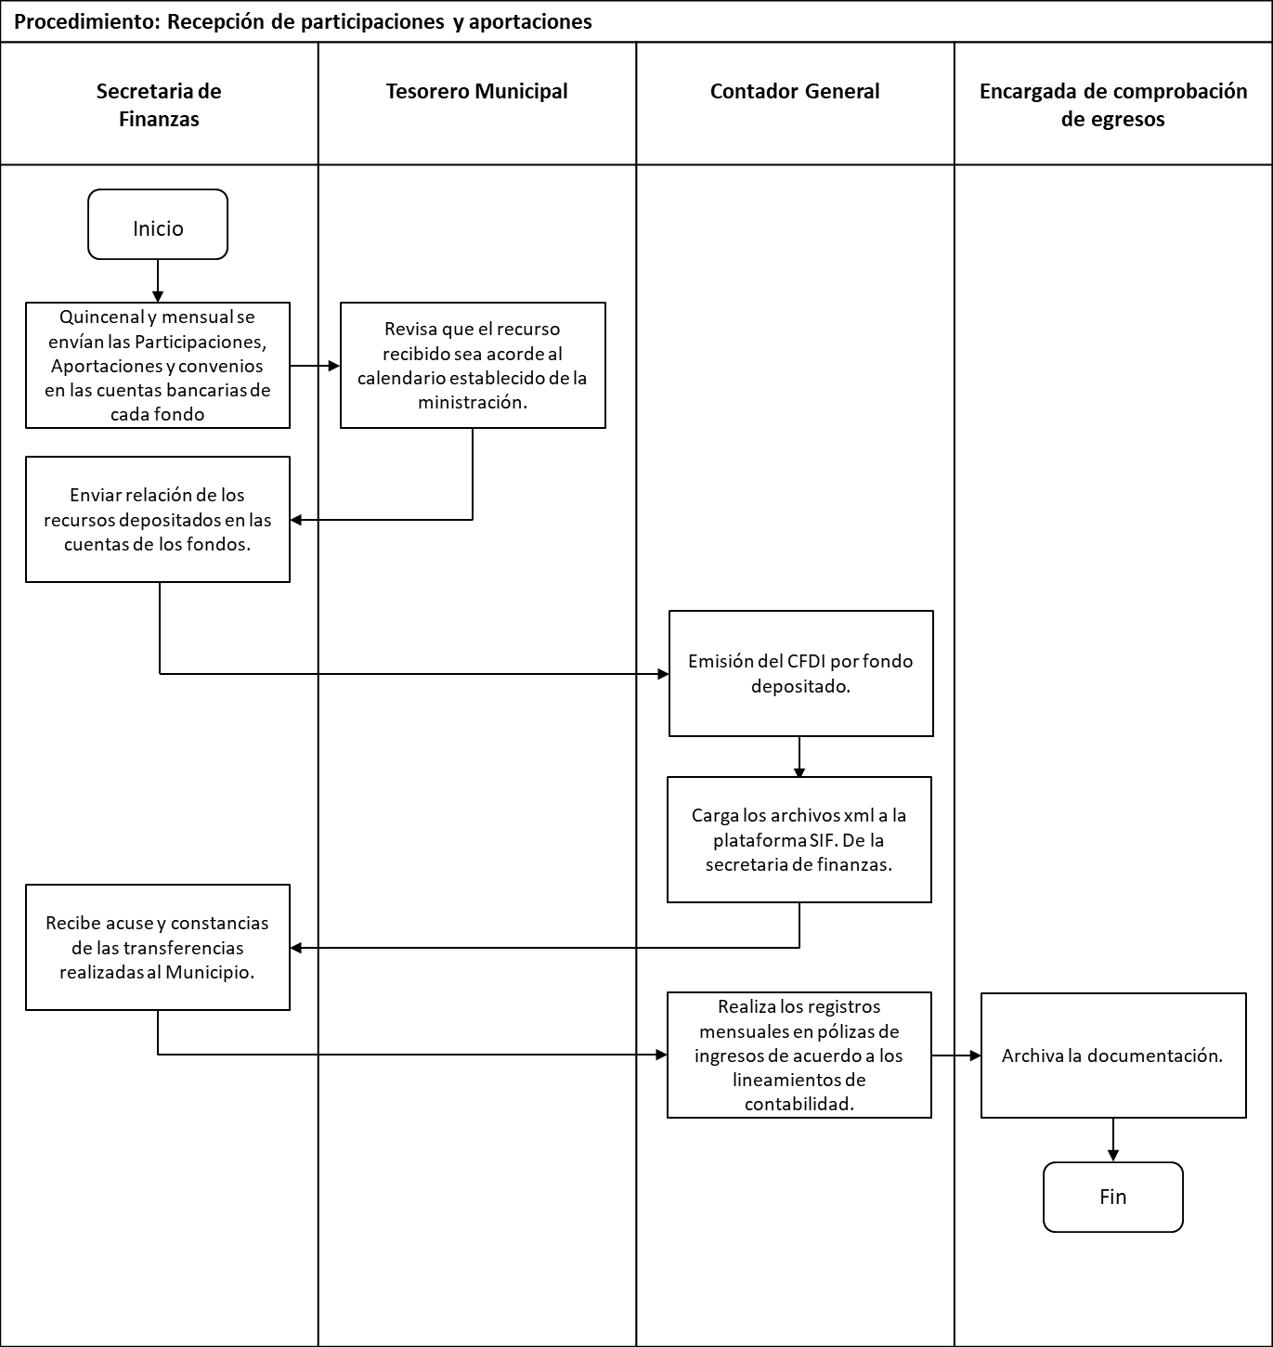

Procedimiento No P-TM: 03
Nombre del puesto: Encargada de caja general
Área de adscripción: Tesorería Municipal.
Procedimiento: Cobro del impuesto predial
Objetivo: Llevar un control de los pagos de impuesto predial de los contribuyentes, mediante un recibo oficial y a través de la actualización del padrón catastral. Así mismo ofreciendo un mejor servicio para la sociedad.

Actividad | Descripción | Responsable
1 | Se presenta en oficinas de Tesorería Municipal, trayendo consigo un recibo provisional elaborado en la oficina de  catastro municipal. | Contribuyente
2 | Informa que desea realizar el pago de impuesto predial. | Contribuyente
3 | Solicita al contribuyente el recibo de último pago predial. | Encargada de Caja General
4 | Entrega el recibo de último pago predial. | Contribuyente
5 | Solicita o toma datos del recibo oficial para ubicarlo en el padrón catastral. | Encargada de Caja General
6 | Pregunta al contribuyente si cuenta con alguna credencial de pensionado o de INAPAM, para aplicar el descuento del 50% en el pago del año actual, de no ser así, no se aplica el  descuento. | Encargada de Caja General
7 | Se le informa al contribuyente el importe de su pago. | Encargada de Caja General
8 | Realiza el pago correspondiente. | Contribuyente
9 | Elabora el recibo oficial de pago, entregando el original al contribuyente y resguardando copia y otra copia para posterior envió al área de catastro. | Encargada de Caja General
10 | Obtiene recibo original y entrega copia a catastro. | Contribuyente
11 | Al final del día se genera el CFDI del ingreso que ampara la  suma de todos los recibos oficiales emitidos. | Encargada de Caja General
12 | Se entrega el CFDI al contador general para que realice el  registro contable. | Encargada de Caja General
13 | Se archiva los recibos oficiales, el CFDI y la póliza de  ingresos. | Encargada de Caja General

Diagrama de flujo

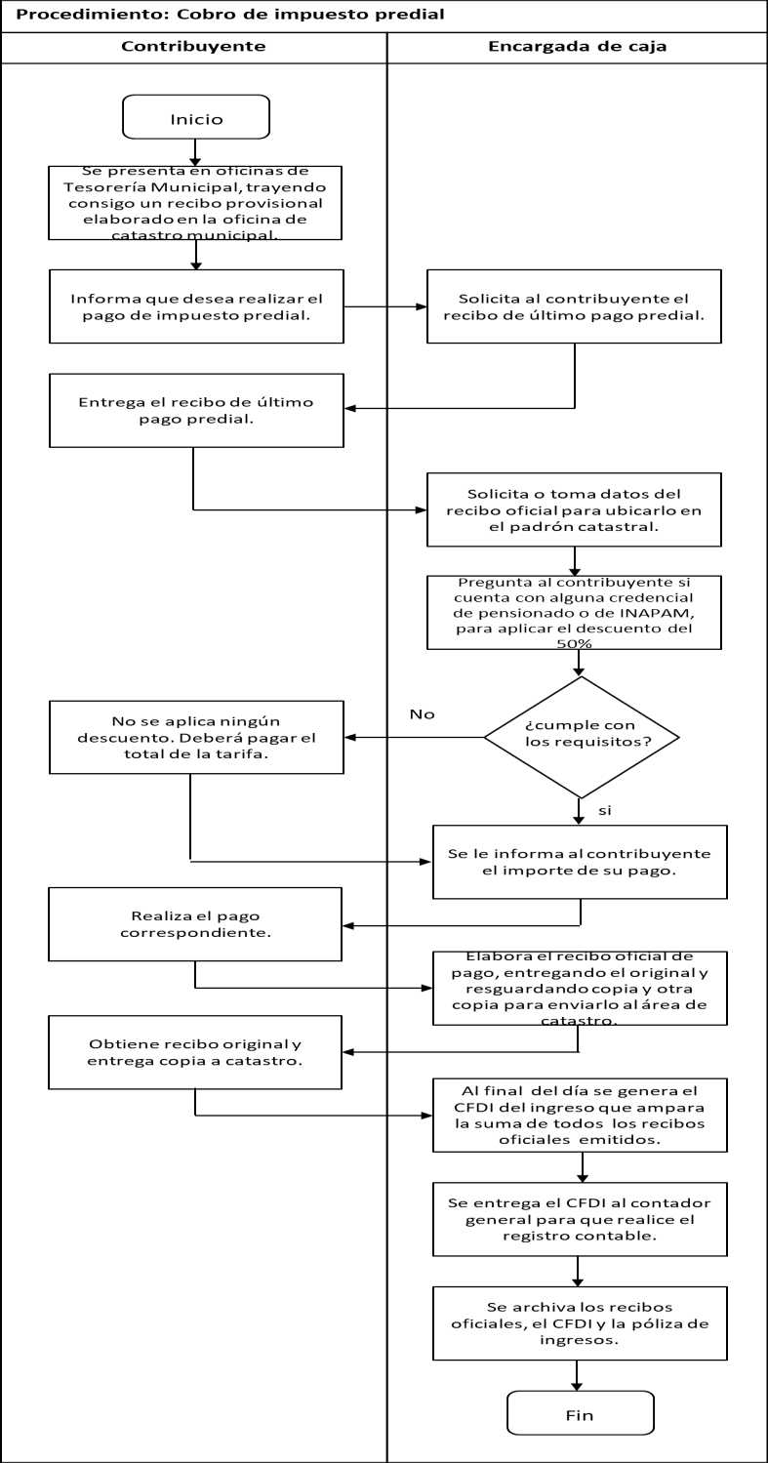

Procedimiento No P-TM: 04
Nombre del puesto: Encargada de caja general
Área de adscripción: Tesorería Municipal
Procedimiento: Traslado de dominio (cobro de impuestos, derechos, aprovechamiento).
Objetivo: Controlar y registrar la recaudación fiscal de los traslados de dominio.

Descripción analítica:

Actividad | Descripción | Responsable
1 | Se presenta con la constancia de Catastro con las claves prediales respectivas. | Contribuyente
2 | Recibe constancia. | Encargada de Caja General
3 | Verifica datos en el sistema. | Encargada de Caja General
4 | Realiza el cobro. | Encargada de Caja General
5 | Registra los datos en el padrón de contribuyentes. | Encargada de Caja General
6 | Emite el recibo oficial de pago. | Encargada de Caja General
7 | Recibe el comprobante original de pago y una copia para ser entregada al área de  catastro. | Contribuyente
8 | Emisión de CFDI de los ingresos durante el  día, que ampara el total de los recibos oficiales emitidos. | Encargada Caja General
9 | Se envía al contador general para que realice el registro contable del ingreso. | Encargada Caja General
10 | Se ingresa al expediente y archiva | Encargada Caja General

Diagrama de flujo
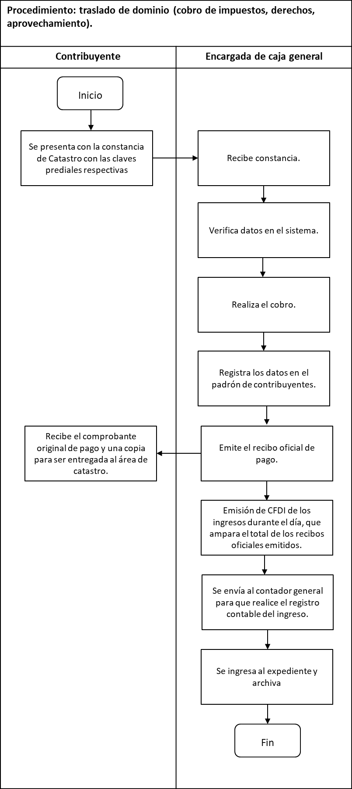

EGRESOS

Procedimiento No P-TM: 05
Nombre del puesto: Tesorero Municipal
Área de adscripción: Tesorería Municipal
Procedimiento: Integración, elaboración y programación del Presupuesto de Egresos.
Objetivo: Integrar el presupuesto de egresos conforme al techo presupuestal asignado basado en la ley de ingresos distribuyendo el gasto en diferentes programas establecidos acorde al Plan de Desarrollo Municipal.

Descripción analítica:

Actividad | Descripción | Responsable
1 | Convoca a las diferentes áreas para elaborar el proyecto de egresos dando a conocer el techo presupuestal para su distribución. | Tesorero Municipal
2 | Se elabora el presupuesto de base a los lineamientos de la ASEH y el CONAC. | Tesorero Municipal
3 | Vía oficio se anexa el presupuesto de egresos elaborado y se entrega al comité de Hacienda del Ayuntamiento para su análisis. | Tesorero Municipal
4 | Convoca a cabildo para analizar y en dado caso autorizar el presupuesto de egresos. | Comité de Hacienda Municipal del Ayuntamiento
5 | Envía a tesorería oficio y anexa el presupuesto de egresos autorizado. | Comité de Hacienda Municipal del Ayuntamiento
6 | Recibe el presupuesto autorizado. | Tesorero Municipal
7 | Envía en físico y por oficio a la ASEH para su conocimiento y se publica en el Periódico Oficial del Estado. | Tesorero Municipal
8 | Recibe y firma acuse. | ASEH
9 | Archiva acuse y aplica el presupuesto  autorizado acorde a los lineamientos aplicables. | Tesorero Municipal

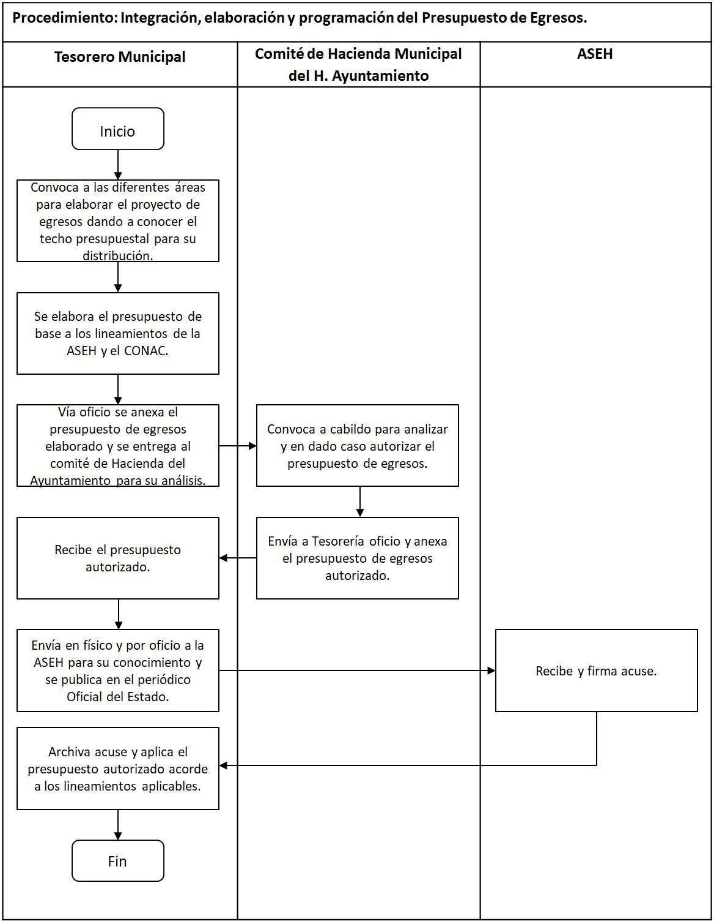

Procedimiento No P-TM: 06
Nombre del puesto: Tesorero Municipal
Área de adscripción: Tesorería Municipal
Procedimiento: Asignación de recursos presupuestales a organismos desconcentrados CAPASC y DIF Municipal.
Objetivo: Dar a conocer a los organismos desconcentrados los montos del presupuesto de egresos que les han sido asignado para ejercer en el ejercicio.

Descripción analítica:

Actividad | Descripción | Responsable
1 | Remite al CAPASC y DIF Municipal vía oficio, el techo presupuestal para ejercer el siguiente ejercicio fiscal. | Tesorero Municipal
2 | Calendariza y programa las transferencias de manera quincenal para el CAPASC Y DIF  Municipal | Contador General
3 | Envía el recurso vía transferencia de manera  quincenal al CAPASC Y DIF Municipal. | Tesorero Municipal
4 | Recibe la transferencia de los recursos  quincenalmente y emite el CFDI correspondiente. | Director de CAPASC y Director del DIF
5 | Envía mediante correo electrónico el CFDI a la Tesorería Municipal. | Director de CAPASC y Director del DIF
6 | Realiza el registro contable por transferencias. | Contador General
7 | Archiva la documentación y recaba firmas del Presidente Municipal, Tesorero y Síndico. | Encargada de Comprobación de Egresos

Diagrama de flujo
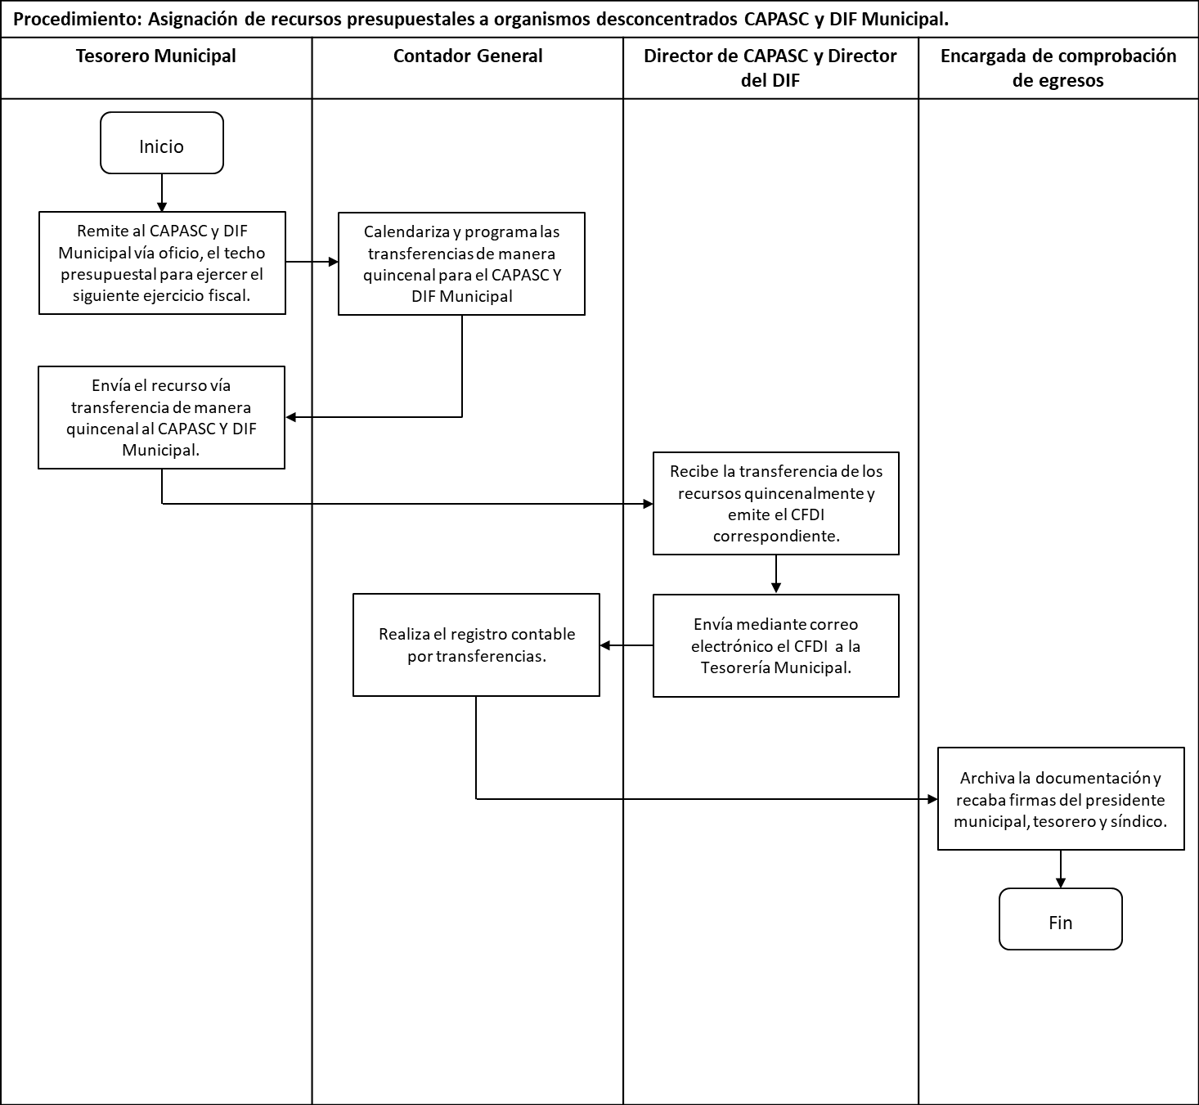

Procedimiento No P-TM: 07
Nombre del puesto: Tesorero Municipal
Área de adscripción: Tesorería Municipal
Procedimiento: Pago de anticipos y estimaciones de obra.
Objetivo: Entregar a contratistas anticipos para el inicio de obras así como pago de estimaciones acorde al avance de éstas, llevando un control minucioso de los pagos.

Descripción analítica:

Actividad | Descripción | Responsable
1 | Elabora orden o solicitud de pago de anticipo (Deberá adjuntar la fianza de anticipo autorizada) y/o estimaciones de acuerdo al  contrato y/o expediente contractual. | Director de Obras Públicas
2 | Entrega factura y documentación autorizada por el presidente municipal y director de  obras públicas. | Director de Obras Públicas
3 | Recibe documentación requerida en contrato y autorizada. | Tesorero Municipal
4 | Revisa documentación y tipos de modalidad de ejecución, de contrato y estimación  autorizada. | Tesorero Municipal
5 | Verifica Partida Presupuestal de acuerdo al ramo. | Tesorero Municipal
6 | Elabora cheque y envía al Presidente para su firma. | Tesorero Municipal
7 | Fotocopia el cheque y su respectiva póliza y entrega cheque nominativo con leyenda para  abono a cuenta del beneficiario. | Tesorero Municipal
8 | Recibe el cheque y firma la póliza | Contratista
9 | Realiza registro contable y archiva copia de la póliza con el expediente de pago. | Contador General
10 | Envía póliza y documentos verificados a Obras Públicas para su integración al  expediente de la obra. | Contador General

Diagrama de flujo
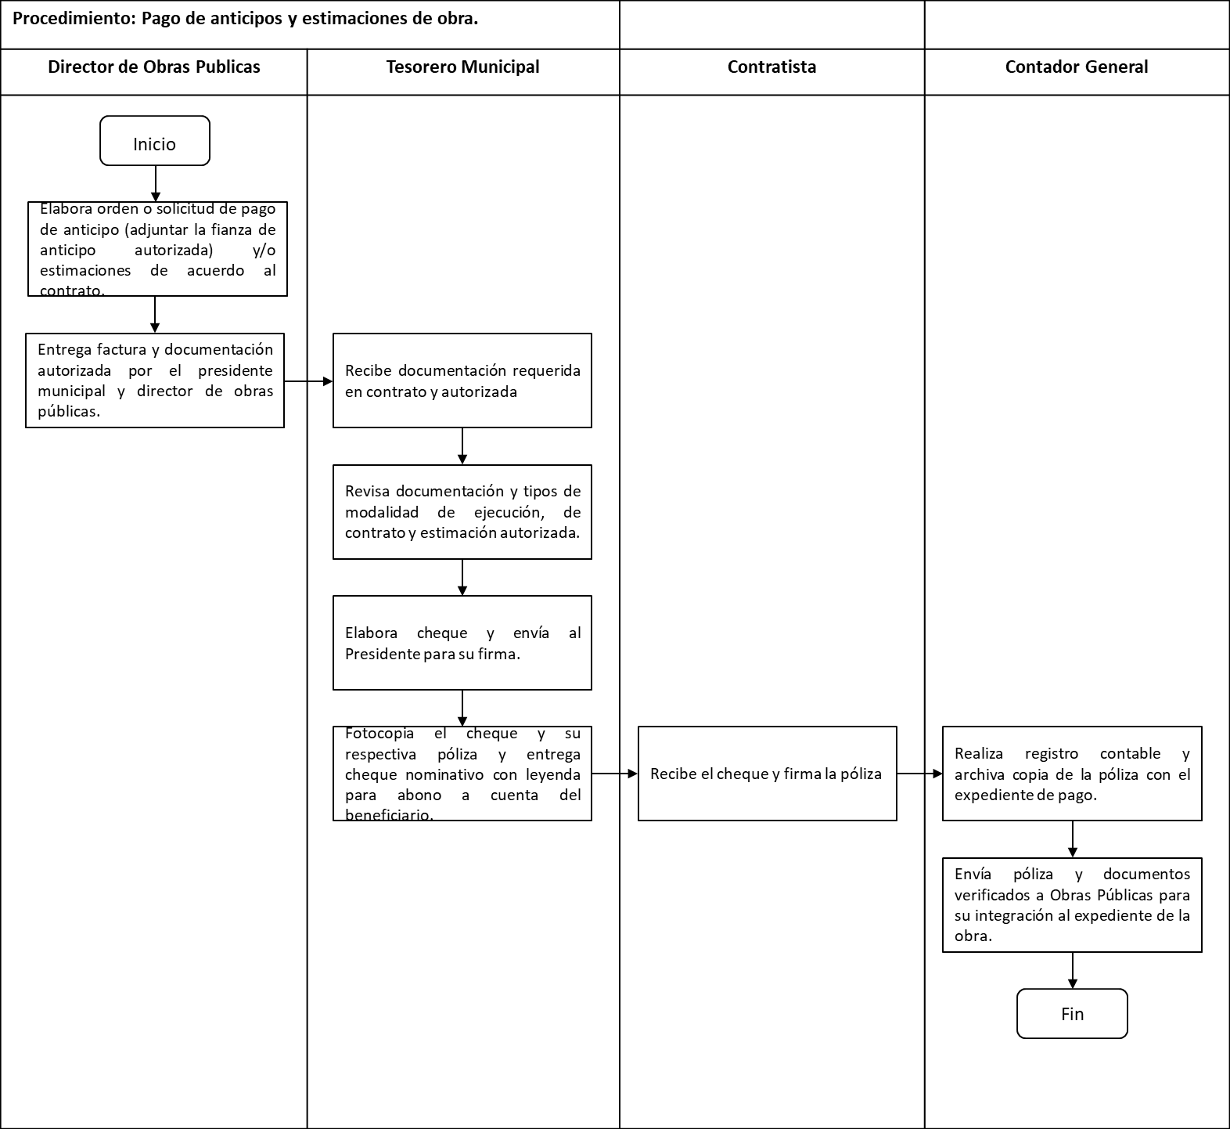

Procedimiento No P-TM: 08
Nombre del puesto: Tesorero Municipal
Área de adscripción: Tesorería Municipal
Procedimiento: Proceso de pago de erogaciones.
Objetivo: Elaborar cheques nominativos a los diferentes proveedores, por prestar un servicio o arrendamientos de bienes, y llevar un control de los pagos.

Descripción analítica:

Actividad | Descripción | Responsable
1 | Entrega solicitud de pago con los requisitos que son: requisición autorizada, factura, fotografías del producto o servicio que se adquirió y copia de credencial de quien emite  la factura. | Encargado de Adquisiciones
2 | Recibe y revisa documentación. | Tesorero Municipal
3 | Revisa saldo presupuestario. | Tesorero Municipal
4 | Elabora cheque nominativo con leyenda “para abono a cuenta del beneficiario” y recaba las firmas mancomunadas (Tesorero y  Presidente Municipal) | Tesorero Municipal
5 | Saca copia del cheque en póliza | Tesorero Municipal
6 | Recibe el cheque y firma la póliza | Proveedor
7 | Turna la documentación para realizar el registro contable. | Tesorero Municipal
8 | Recibe la documentación y realiza el registro contable. | Contador General
9 | Imprime póliza del sistema contable SAACG.NET. | Contador General
10 | Recibe la documentación e integra el expediente. | Encargada de Comprobación de Egresos.

Diagrama de flujo
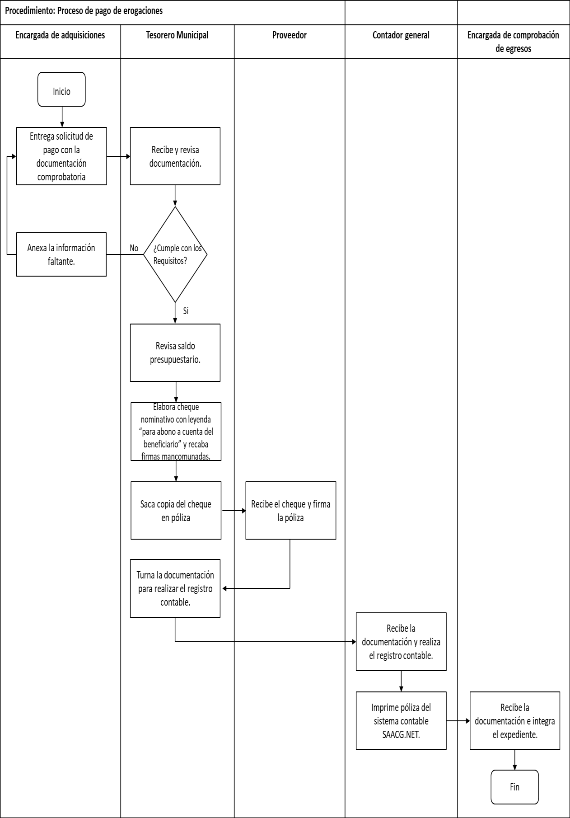

Procedimiento No P-TM: 09
Nombre del puesto: Tesorero Municipal
Área de adscripción: Tesorería Municipal
Procedimiento: Proceso de pagos a Proveedores.
Objetivo: Calendarizar los pagos a proveedores para estar en condiciones de cumplir en tiempo y forma.

Descripción analítica:

Actividad | Descripción | Responsable
1 | Elabora y presenta orden de pago a proveedores autorizada por Oficial Mayor y  Presidente Municipal | Encargado de Adquisiciones
2 | Envía orden de pago autorizada a Tesorería  Municipal. | Encargado de Adquisiciones
3 | Recibe la orden de pago autorizada con los  requisitos contractuales, como cotización, contrato y factura correspondiente etc. | Tesorero Municipal
4 | Si los requisitos recepcionados no son los correctos se regresa la documentación al  área de Adquisiciones. | Tesorero Municipal
5 | Si cumple con los requisitos contractuales se programa el pago correspondiente. | Tesorero Municipal
6 | Elabora cheque nominativo al proveedor o en su caso para abono a cuenta o transferencia electrónica de fondos a favor  del emisor del CFDI. | Tesorero Municipal
7 | Firma y recaba firma del Presidente  Municipal. | Tesorero Municipal
8 | Imprime copia de cheque en póliza | Tesorero Municipal
9 | Entrega cheque al proveedor contra la firma de la póliza original y copia de “INE” y  evidencia fotográfica. | Tesorero Municipal
10 | Recibe cheque, firma, anota nombre y fecha y la evidencia de recepción. | Proveedor
11 | Recibe póliza cheque, evidencia fotográfica y copia de identificación del proveedor y  realiza el registro contable y envía a archivo | Contador General
12 | Recibe copia de la póliza firmada, copia del  cheque, copia de identificación y evidencia fotográfica y archiva. | Auxiliar Contable

Diagrama de flujo

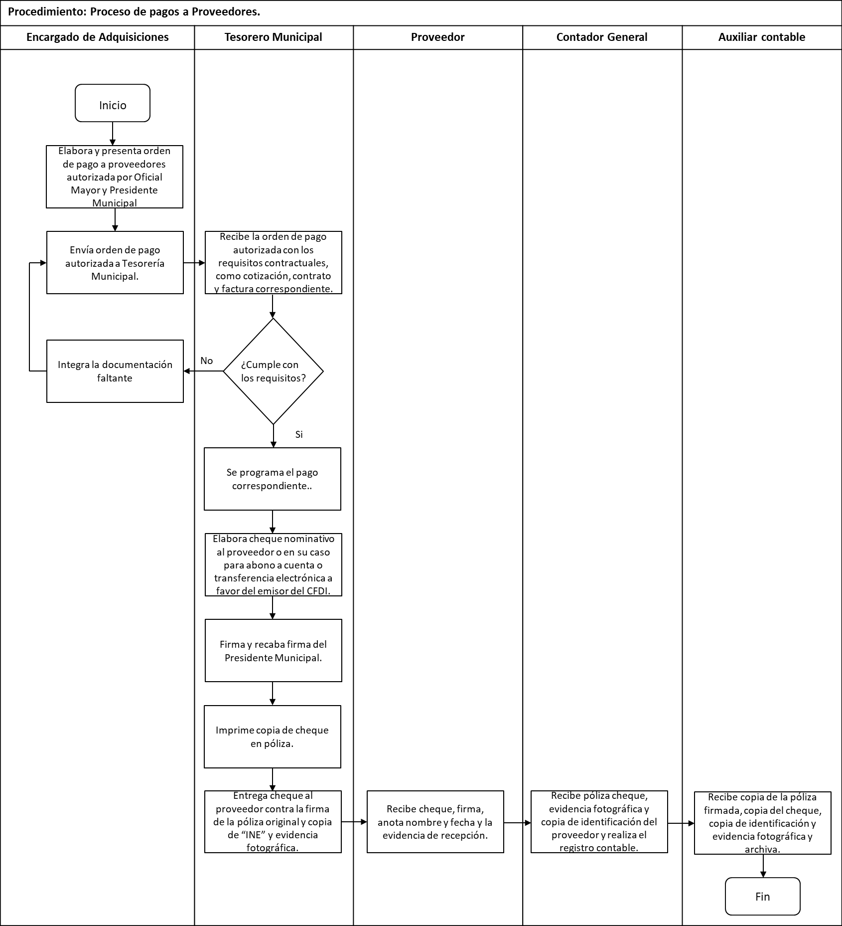

Procedimiento No P-TM: 10 Nombre del puesto: Tesorero Municipal y Contador general
Área de adscripción: Tesorería Municipal
Procedimiento: Pagos mediante transferencia.
Objetivo: Garantizar el pago de las obligaciones contraídas por el Ayuntamiento, además de ahorrar tiempo y mayor seguridad, transparencia en las transacciones y control de los fondos.

Descripción analítica:

Actividad | Descripción | Responsable
1 | Entrega solicitud de pago con los requisitos que son: requisición autorizada, datos bancarios, evidencia fotográfica del servicio o producto que se adquirió factura y copia de  credencial de quien emite el CFDI. | Encargado de Adquisiciones
2 | Recibe y revisa la documentación comprobatoria. | Tesorero Municipal y Contador General
3 | Si cumple con los requisitos de comprobación así como saldo disponible, ingresa al portal de Banco correspondiente  (Santander). | Tesorero Municipal y Contador General
4 | Realiza transferencia TEF (siguiente día hábil) | Tesorero Municipal y Contador General
5 | Imprime comprobante de pago. | Tesorero Municipal y Contador General
6 | Turna documentación para realizar el registro contable. | Tesorero Municipal
7 | Recibe la documentación y realiza el registro contable. | Contador General
8 | Archiva documentación | Encargada de Comprobación de Egresos

Diagrama de flujo

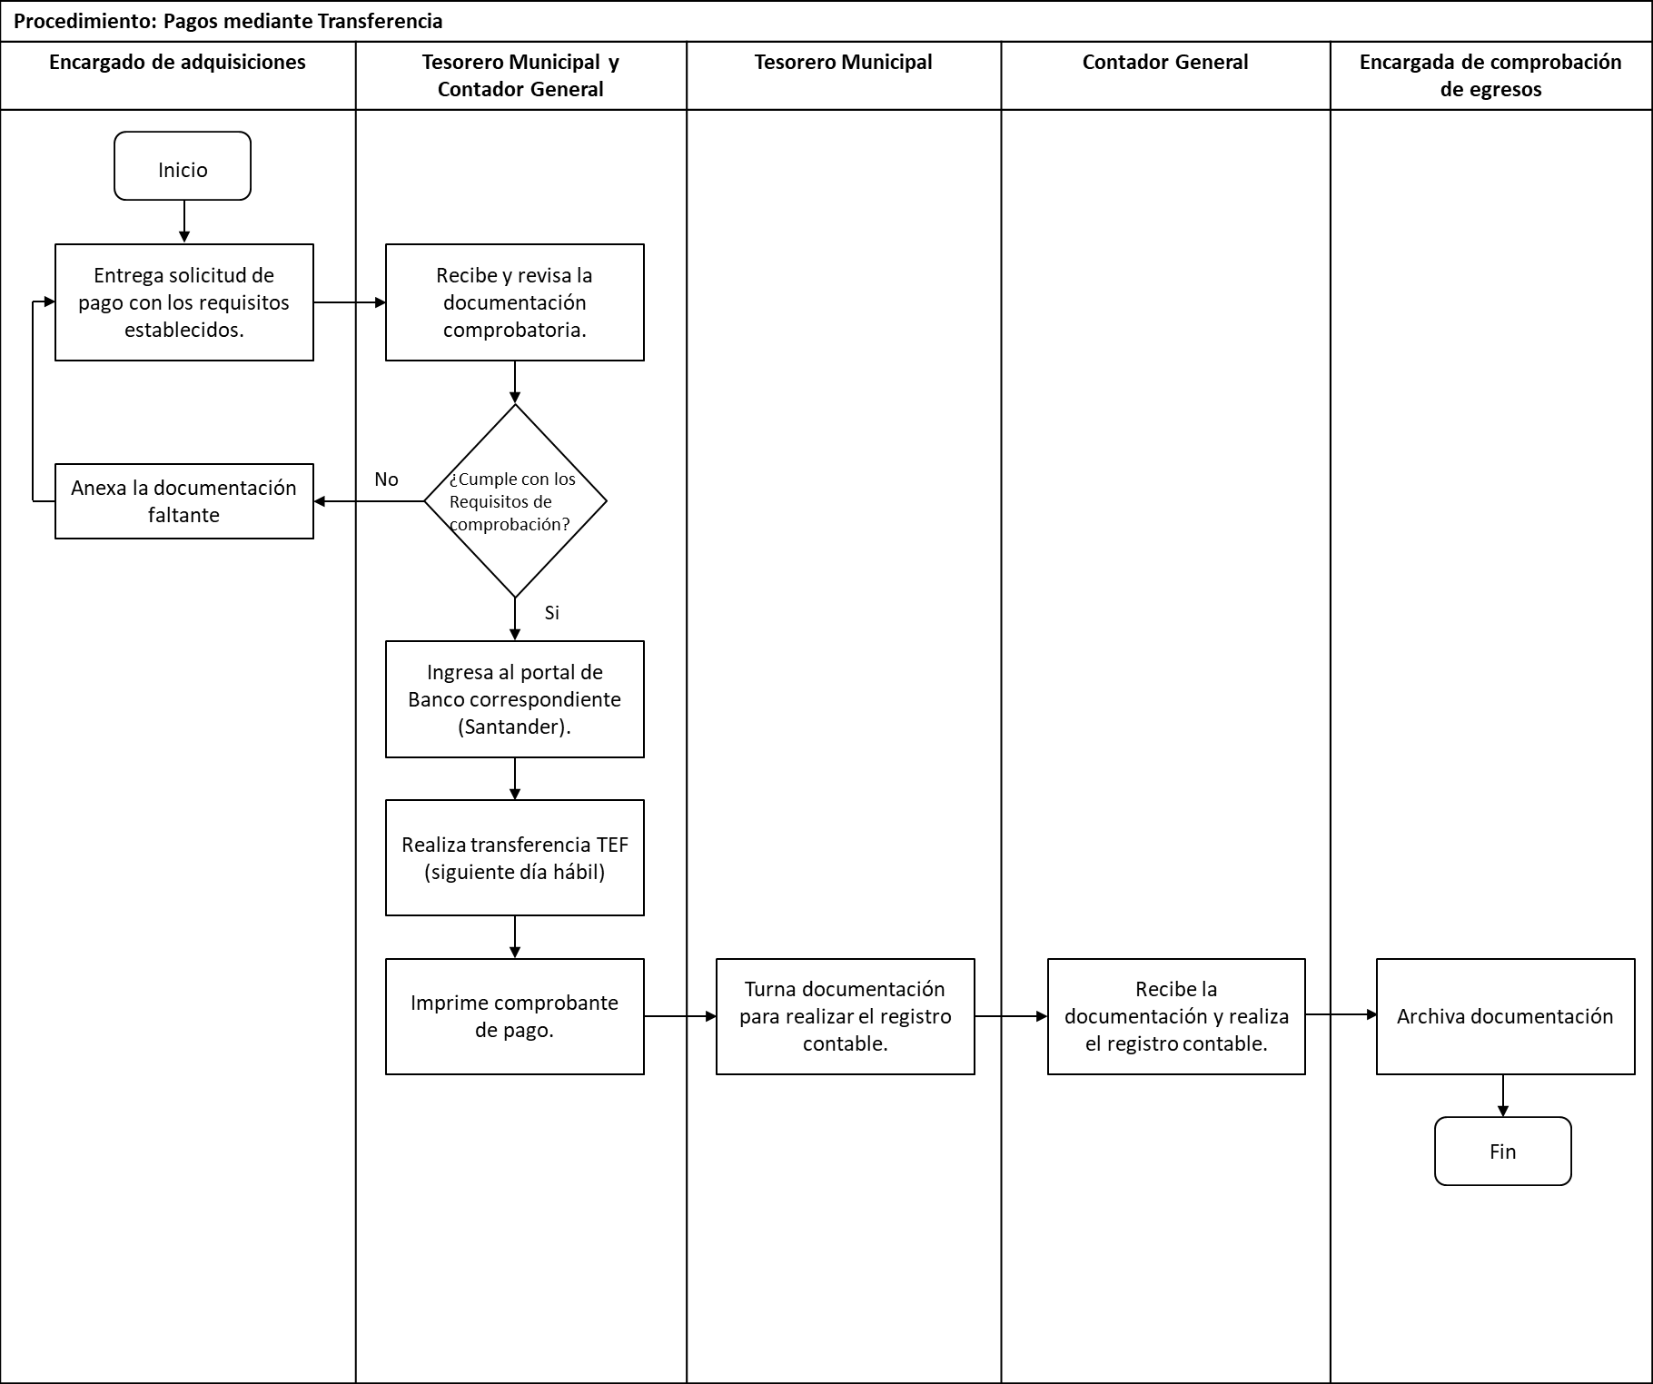

INFORMACIÓN CONTABLE Y PRESUPUESTAL

Procedimiento No P-TM: 11
Nombre del puesto: Tesorero Municipal
Área de adscripción: Tesorería Municipal
Procedimiento: Apertura de cuentas
Objetivo: Aperturar una cuenta bancaria por cada fondo que maneja el municipio para tener un mejor control de las operaciones y proporcionar información oportuna a todos los interesados

Descripción analítica:

Actividad | Descripción | Responsable
1 | Elabora solicitud de apertura de cuenta dirigida al director del banco. | Tesorero Municipal
2 | Acude con el ejecutivo de cuenta para elaborar contrato de cuenta bancaria. | Tesorero Municipal
3 | Elabora e Imprime el contrato de cuenta bancaria. | Ejecutivo de Cuenta Institución Bancaria
4 | Recibe contrato de cuenta bancaria. | Tesorero Municipal
5 | Recaba firmas mancomunadas (Presidente Municipal y Tesorero Municipal). | Tesorero Municipal
6 | Devolución de acuses y contratos. | Ejecutivo de Cuenta Institución Bancaria
7 | Archiva acuses y contratos firmados. | Tesorero Municipal
8 | Emite chequera de cuenta bancaria. | Ejecutivo de Cuenta Institución Bancaria
9 | Recibe chequeras | Tesorero Municipal

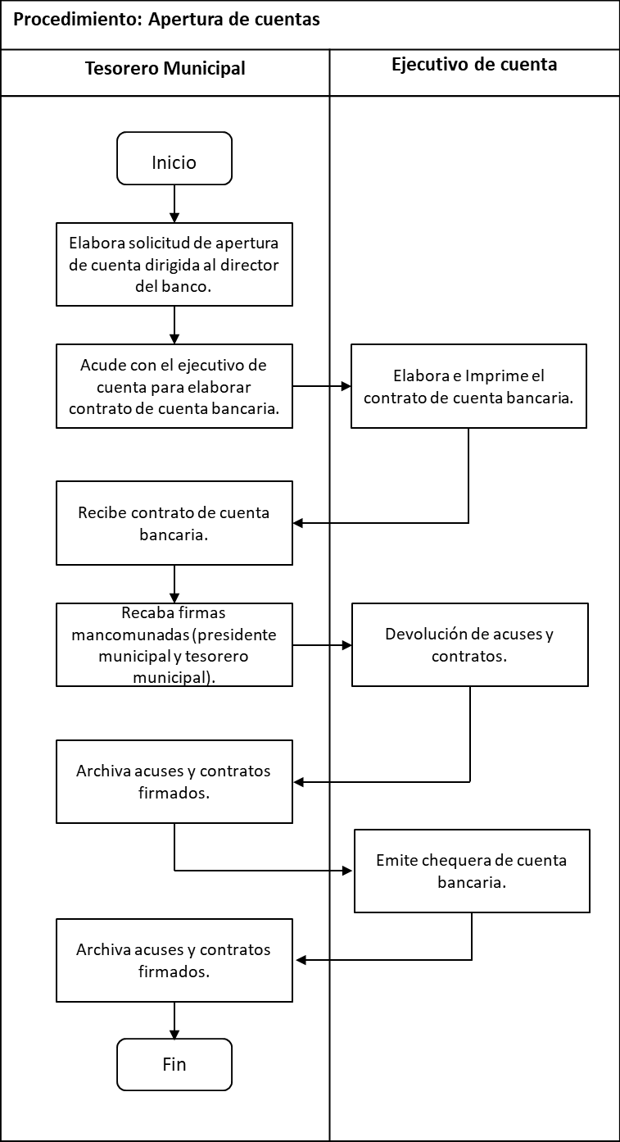

Procedimiento No P-TM: 12
Nombre del puesto: Tesorero Municipal
Área de adscripción: Tesorería Municipal
Procedimiento: Solicitud de cancelación de cuentas.
Objetivo: Dar de baja las cuentas bancarias que ya no tienen recursos y con ello evitar pagar comisiones que se generen.

Descripción analítica:

Actividad | Descripción | Responsable
1 | Elabora solicitud de cancelación de cuenta previa revisión de saldo. | Tesorero municipal
2 | Recibe solicitud de cancelación | Ejecutivo de Cuenta Institución bancaria
3 | Elabora oficios para cancelación de cuentas bancarias (Santander). | Tesorero Municipal
4 | El Banco cancela cuenta y devuelve a tesorería el acuse de cancelación. | Ejecutivo de Cuenta Institución bancaria
5 | Archiva los acuses. | Tesorero Municipal

Diagrama de flujo
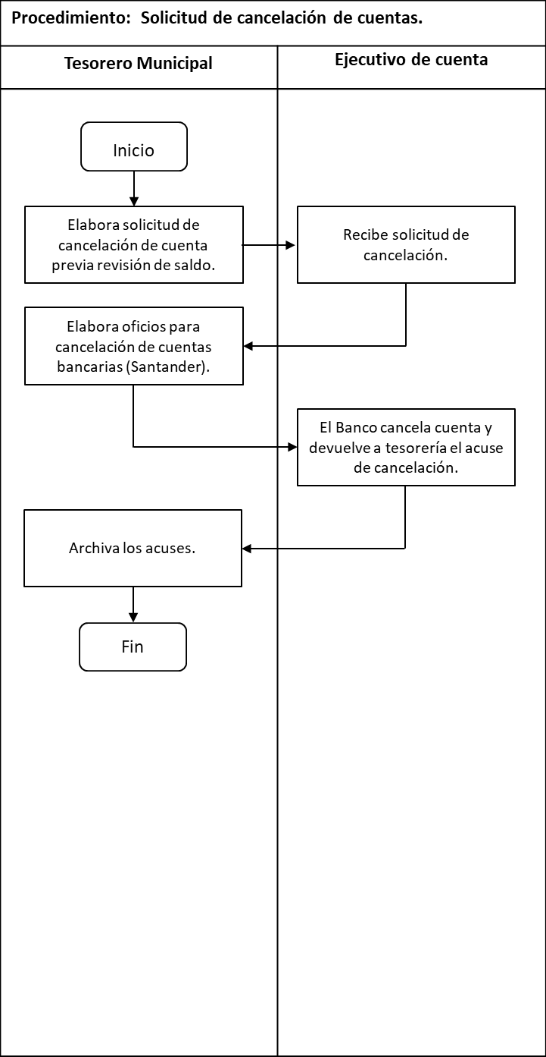

Procedimiento No P-TM: 13
Nombre del puesto: Contador general
Área de adscripción: Tesorería Municipal
Procedimiento: Fondo de Aportaciones para la Infraestructura Social y Municipal (FAISM).
Objetivo: Registrar los ingresos y egresos en el sistema SAACG.NET del fondo del FAISM, así mismo poder transparentar y manejar el recurso de manera eficaz y con honradez

Descripción analítica:

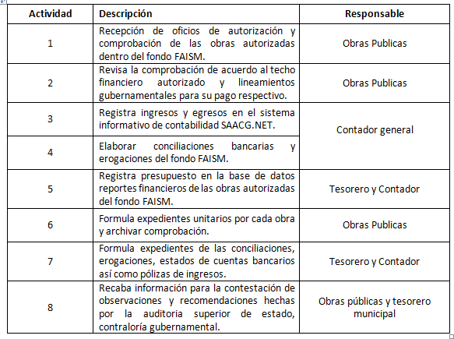

.Diagrama de flujo

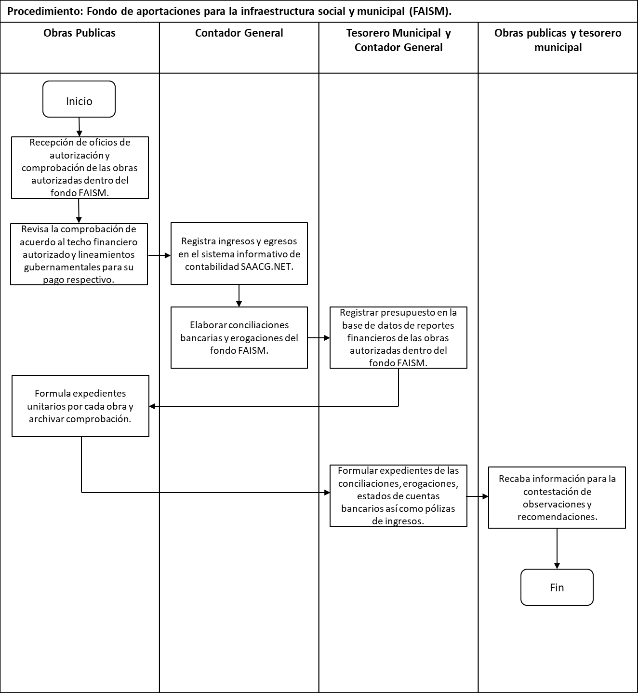

Procedimiento No P-TM: 14
Nombre del puesto: Contador general
Área de adscripción: Tesorería Municipal
Procedimiento: Elaboración de nómina.
Objetivo: Elaborar en tiempo y forma las nóminas quincenales de los trabajadores del Ayuntamiento, realizado los movimientos correspondientes a los sueldos, pago de compensaciones, aguinaldos, las altas y bajas de personal.

Descripción analítica:

Actividad | Descripción | Responsable
1 | La nómina es autorizada a través de la plantilla del personal en el presupuesto de egresos la cual es calendarizada para su pago cada 15  días. | Presidente y Asamblea Municipal
2 | Envía mediante oficio a Tesorería reporte de asistencias, inasistencias y retardos, altas y  bajas de personal. | Encargado de Recursos Humanos
3 | Recibe y verifica la información que envía  RR.HH. y firma el acuse. | Contador General
4 | Realiza el proceso de descuento de días de inasistencias no justificada para obtener la  base de cálculo de ISR. | Contador General
5 | Elabora e imprime la nómina. | Contador General
6 | Elabora el cheque correspondiente, previa autorización del Tesorero y Presidente  Municipal. | Contador General
7 | Se envía el depósito al banco. | Contador General
8 | Se prepara el Layout para su dispersión  electrónica. | Contador General
9 | Realiza la dispersión de recursos a las tarjetas  de débito. | Contador General
10 | Firma la nómina. | Empleado
10 | Si tiene tarjeta, cobra en cajero. | Empleado
10 | Si no tiene, se paga en efectivo al trabajador contra la firma del recibo correspondiente. | Auxiliar Contable
11 | Archiva el expediente de pago. | Auxiliar Contable
11 | Realiza el registro contable. | Contador General

Diagrama de flujo

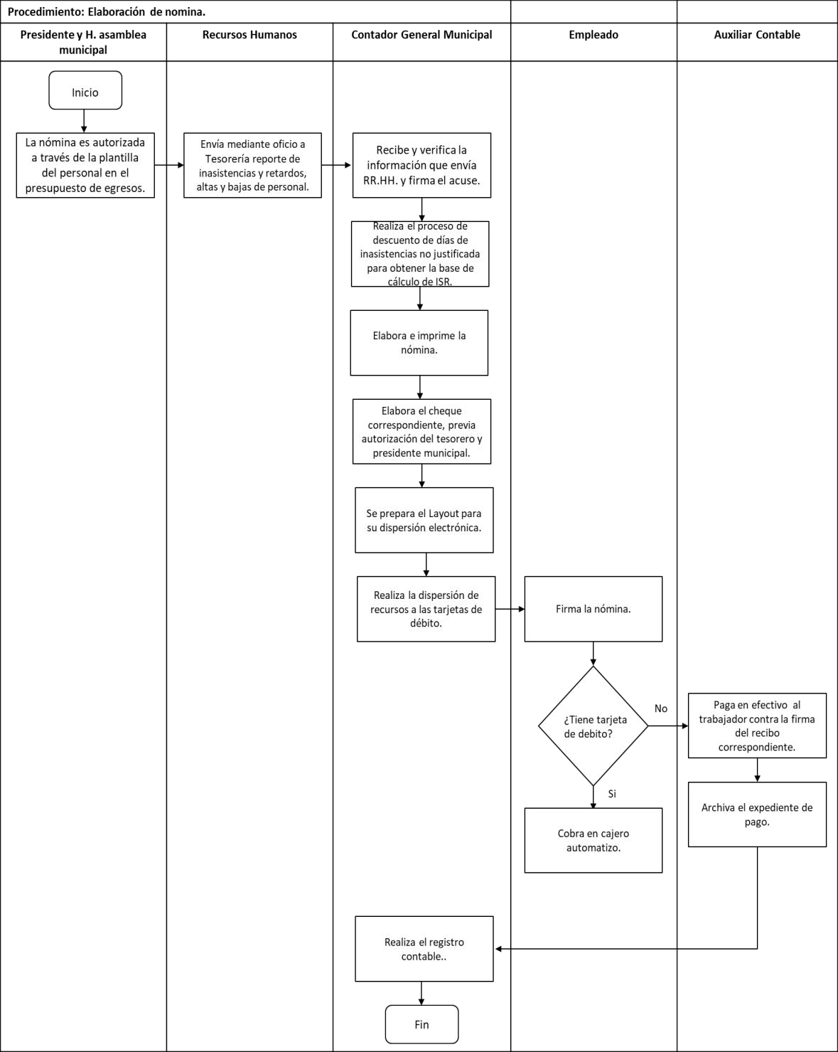

Procedimiento No P-TM: 15
Nombre del puesto: Auxiliar Contable
Área de adscripción: Tesorería Municipal
Procedimiento: Timbrado de nomina
Objetivo: Generar los recibos de nómina digitales y con ello poder solicitar la devolución del ISR por salarios correspondiente a ingresos propios.

Descripción analítica:

Actividad | Descripción | Responsable
1 | Solicita al contador la nómina digital que  genero para el pago de la quincena. | Auxiliar contable
2 | Abre el archivo digital de nómina de acuerdo al mes y la quincena que se va a generar el timbrado. | Auxiliar contable
3 | Ingresa al sistema FACTURALI.  https://cfd.sicofi.com.mx/Sicofi/Main | Auxiliar contable
4 | Selecciona la opción de documentos. | Auxiliar contable
5 | Abre la sección de nómina. | Auxiliar contable
6 | Selecciona el apartado “generar recibo”. | Auxiliar contable
7 | Registra la fecha de inicio y final que laboró el empleado, fecha de pago, días trabajados y  los datos que solicita. | Auxiliar contable
8 | Genera el CFDI. | Auxiliar contable
9 | Copia a un archivo Excel los recibos de los  trabajadores. | Auxiliar contable
10 | Verifica que cuadre la cantidad total de la  nómina con lo timbrado. | Auxiliar contable
11 | El total es correcto se termina el proceso. | Auxiliar contable
12 | Si no es correcto, se revisa la relación de los trabajadores hasta encontrar quién es el que  falta. | Auxiliar contable
13 | Archiva y se cierra sesión. | Auxiliar contable

Diagrama de flujo
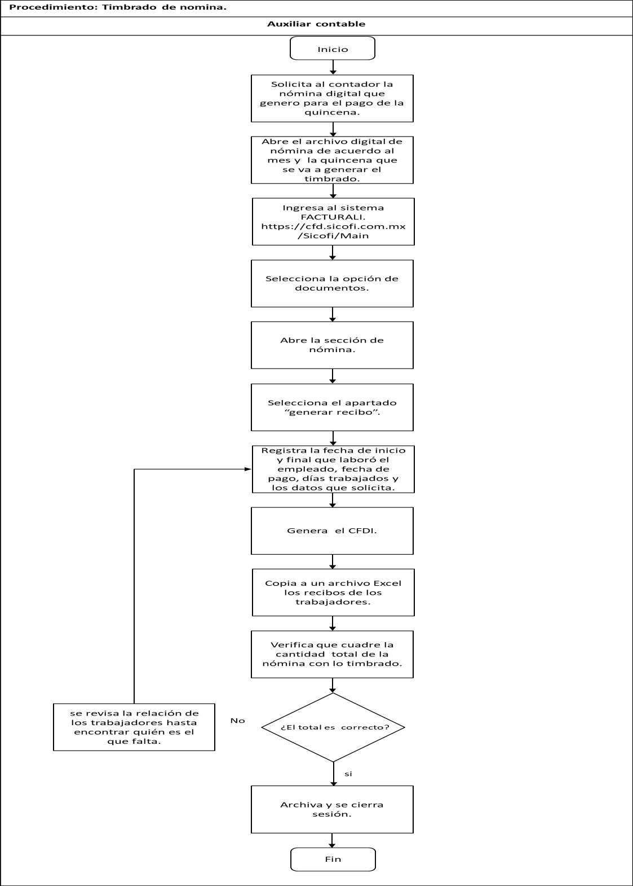

Procedimiento No P-TM: 16
Nombre del puesto: Encargado Administrativo
Área de adscripción: Tesorería Municipal
Procedimiento: Pago a personal de apoyo, lista de raya.
Objetivo: Remunerar al personal de apoyo que labora en las diferentes áreas externas.

Descripción analítica:

Actividad | Descripción | Responsable
1 | Se presenta en oficinas de Tesorería Municipal para solicitar el pago correspondiente. | Personal de Apoyo
2 | Solicita la documentación de la quincena o mes correspondiente por cobrar. | Encargado administrativo
3 | Entrega la documentación (copia de credencial del personal de apoyo y del director de la institución donde labora, constancia de días  trabajados y evidencias fotográficas). | Personal de Apoyo
4 | Recibe la documentación para verificar que este completa, la cual está integrada por: la solicitud, constancia, reporte de actividades firmadas y selladas por el director o encargado de la institución, las evidencias laborales (fotos) y las copias de credencial del interesado y de quien  extiende la documentación. | Encargado Administrativo
5 | Si la documentación está completa, se anexa el contrato y recibo de pago previamente  elaborados. | Encargado Administrativo
6 | Si no está completa, se regresa la documentación. | Encargado Administrativo
7 | Firma el contrato y el recibo de pago. | Personal de Apoyo
8 | Hace entrega del efectivo. | Encargado Administrativo
9 | Archiva expediente de pago | Encargado Administrativo
10 | Entrega al contador para que realice el registro  contable. | Encargado Administrativo

Diagrama de flujo
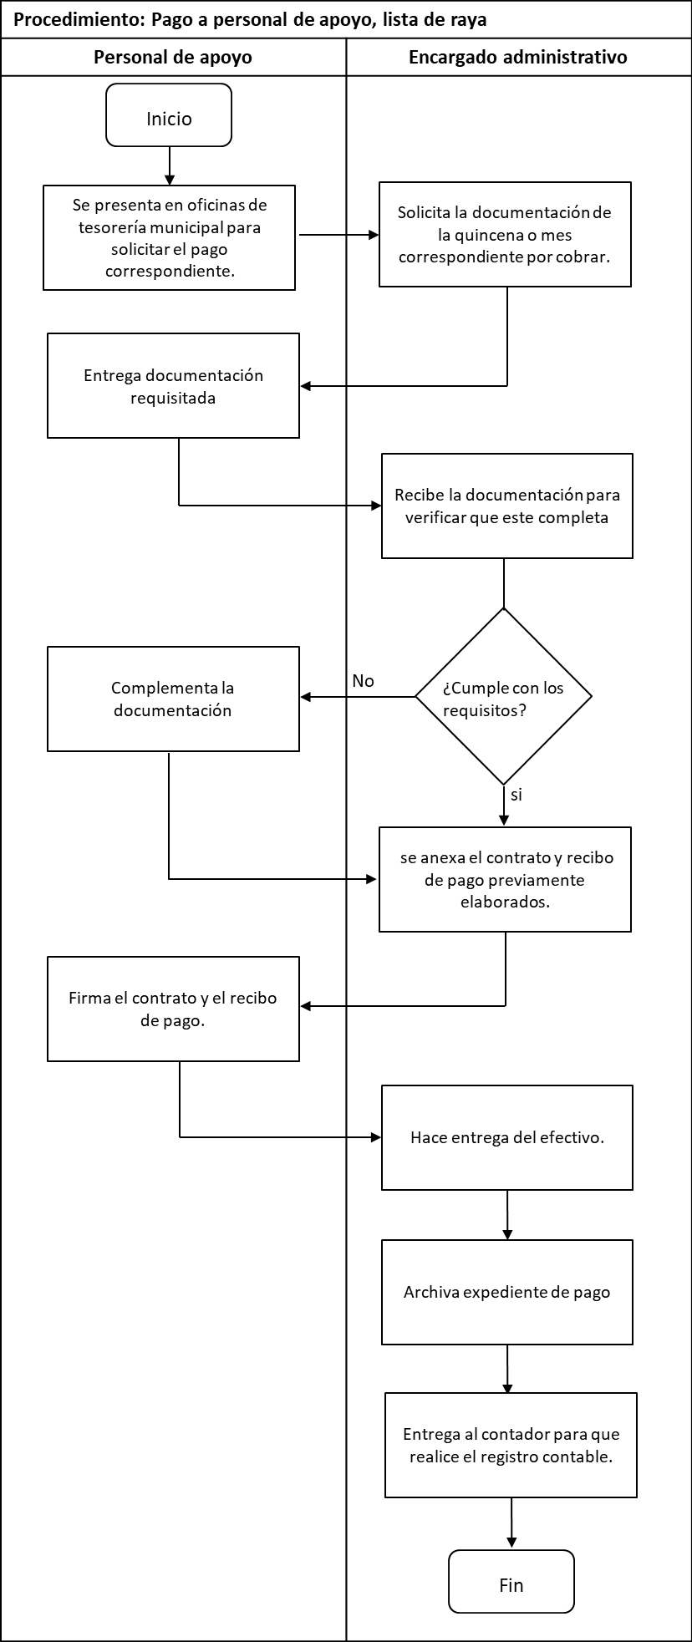

Procedimiento No P-TM: 17
Nombre del puesto: Encargado Administrativo
Área de adscripción: Tesorería Municipal
Procedimiento: Apoyos otorgados con vale oficial de Tesorería Municipal.
Objetivo: Realizar la entrega de apoyos autorizados por Presidencia Municipal a personas de escasos recursos, mediante un vale oficial y con ello tener un buen control de comprobación de gastos.

Descripción analítica:

Actividad | Responsable | Descripción
1 | Presenta solicitud de apoyo en especie al Presidente Municipal. | Interesado
2 | Autoriza y turna a la Tesorería Municipal. | Presidente Municipal
3 | Recibe la solicitud y solicita la documentación para realizar en trámite (copia de credencial y solicitud  autorizada por el presidente). | Tesorero Municipal
4 | Entrega la documentación requisitada. | Interesado
5 | Recibe la documentación requisitada y revisa. | Tesorero Municipal
6 | Autoriza en vale. | Tesorero Municipal
7 | Autorizado el vale se acude al proveedor correspondiente dependiendo el apoyo. | Encargado Administrativo
8 | Recibe el apoyo. | Interesado
9 | Se toma evidencia fotográfica para la comprobación. | Encargado Administrativo
10 | Se archiva para el proceso de contabilidad. | Encargado Administrativo

Diagrama de flujo

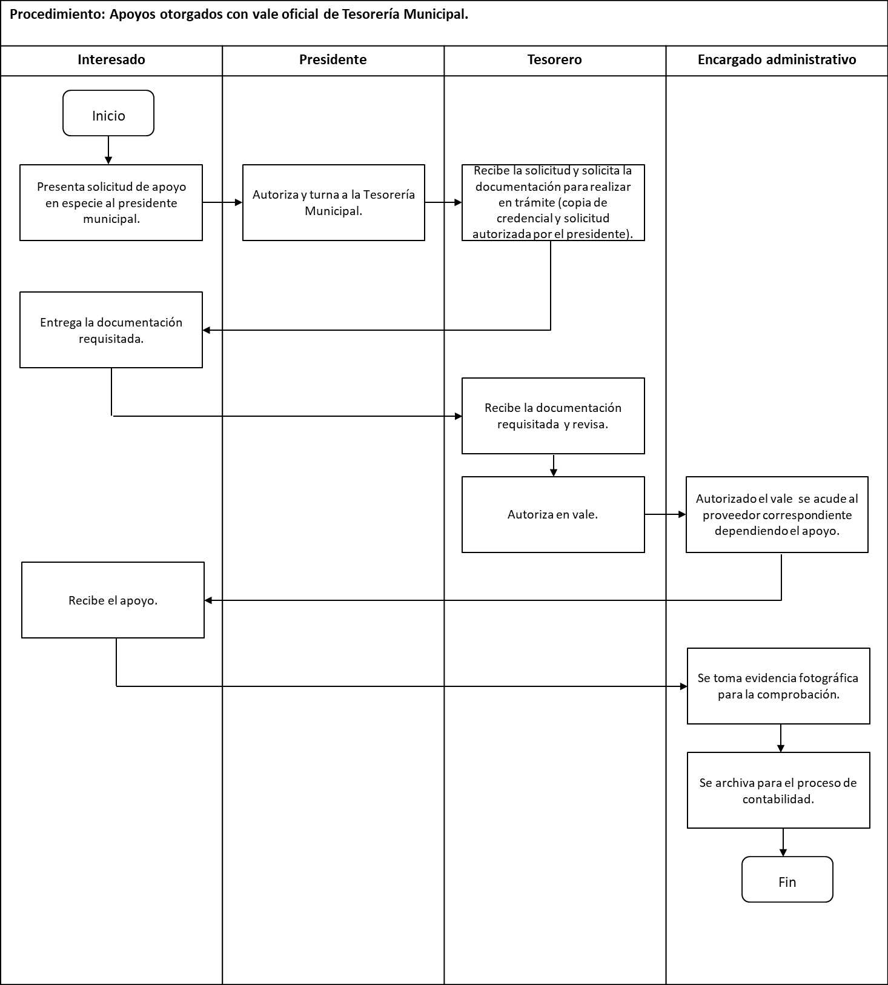

Procedimiento No P-TM: 18
Nombre del puesto: Contador general
Área de adscripción: Tesorería Municipal
Procedimiento: Conciliaciones bancarias de los fondos correspondientes. Objetivo: Asegurar que todos los movimientos reflejados en los estados de cuenta bancarios, estén correspondidos en la contabilidad y en el periodo correspondiente

Descripción analítica:

Actividad | Descripción | Responsable
1 | Solicita al ejecutivo de cuenta del banco (Santander) estado de cuentas bancarias  mensuales. | Tesorero Municipal
2 | Recibe estados de cuenta de cada uno de los fondos (REPO, FGP, FFM, FAFM, FAISM, etc.) | Tesorero Municipal
3 | Genera auxiliar de cuenta contable | Contador General
4 | Elabora conciliaciones bancarias de cada uno de los fondos (REPO, FGP, FFM, FAFM,  FAISM, etc.). | Contador General
5 | Identifica las partidas no correspondidas y realiza los registros correspondientes. | Contador General
6 | Imprime las conciliaciones y recaba las firmas autorizadas. | Contador General
7 | Envía copia certificada de conciliaciones bancarias a la ASEH. | Tesorero Municipal
8 | Recibe y firma acuse. | ASEH
9 | Recibe acuse y archiva en el expediente de conciliaciones. | Auxiliar de Encargado de Egresos

Diagrama de flujo
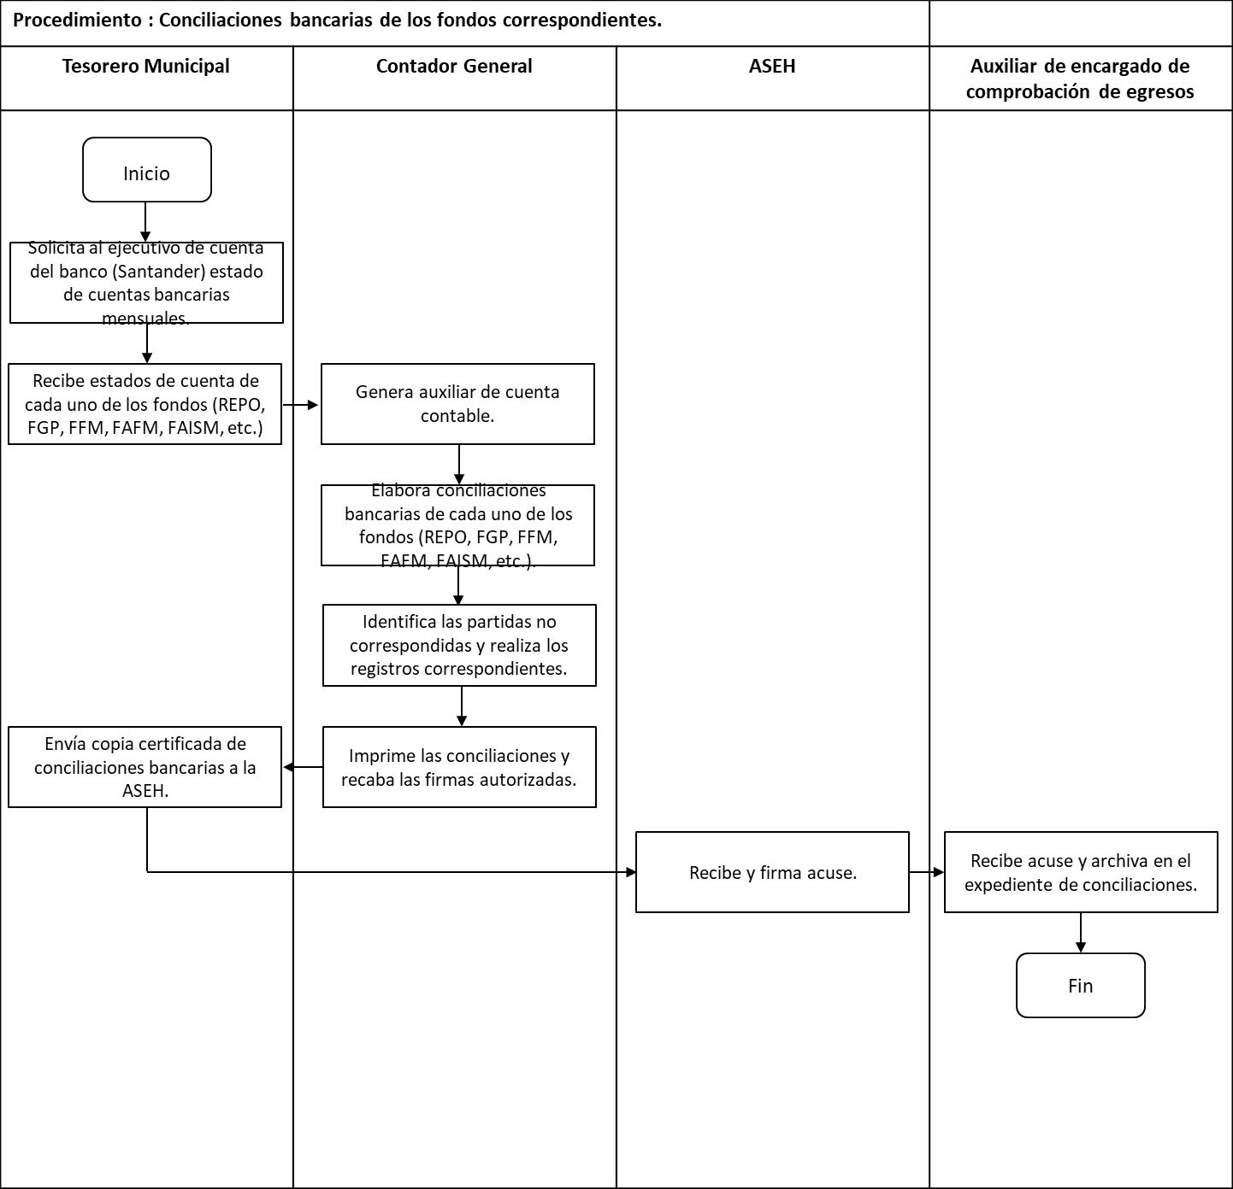

Procedimiento No P-TM: 19
Nombre del puesto: Auxiliar contable
Área de adscripción: Tesorería Municipal
Procedimiento: Realización de bitácora de reparación y mantenimiento de vehículos.
Objetivo: Llevar un registro de los gastos generados en reparación y mantenimiento por cada vehículo de la administración.

Descripción analítica:

Actividad | Descripción | Responsable
1 | Recibe del contador general las erogaciones del mes correspondiente ya antes registradas en la contabilidad. | Auxiliar Contable
2 | Realiza la separación por fondo de las pólizas que corresponden a la partida de reparación y mantenimiento de vehículos. | Auxiliar Contable
3 | Abre en Excel la bitácora de reparación y mantenimiento de vehículos y de acuerdo al fondo captura la información. | Auxiliar Contable
4 | Una vez realizada la captura, se solicita al  Contador un auxiliar de cuenta, para verificar que el acumulado cuadre. | Auxiliar Contable
5 | Si cuadran las cantidades se entrega el acumulado mediante dispositivo USB al contador. | Auxiliar Contable
6 | Si no es correcta se revisan los expedientes hasta encontrar la factura que faltó por registrar. | Auxiliar Contable
7 | Si al revisar los totales están correctos se guardan cambios en el archivo para entregarlo en dispositivo USB al Contador. | Auxiliar Contable
8 | Imprime las bitácoras para generar el expediente. | Auxiliar Contable
9 | Guarda el expediente en físico y digital. | Auxiliar Contable
10 | Firma el expediente. | Presidente Municipal, Tesorero Municipal y Síndico Procurador.

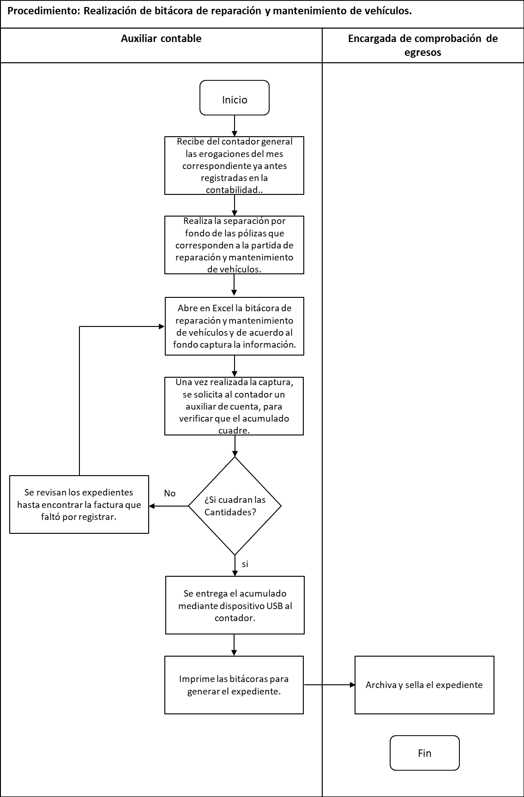
Diagrama de flujo

Procedimiento No P-TM: 20 Nombre del puesto: Auxiliar de Comprobación de Egresos
Área de adscripción: Tesorería Municipal
Procedimiento: Elaboración de bitácora de combustible y lubricantes para unidades de presidencia y seguridad pública.
Objetivo: Realizar el acumulado de consumo de combustible y lubricantes de los vehículos oficiales de la administración, y con ello poder respaldar el correcto uso del combustible.

Descripción analítica:

Actividad | Descripción | Responsable
1 | Entrega los vales originales de gasolina | Subdirector de Almacén
2 | Recibe los vales de gasolina.
2 | Analiza y separa los vales por unidad y fecha.
 | Abre el archivo Excel bitácora de combustible
3 | y registra los vales de gasolina en el fondo  correspondiente y a los periodos al que
 | pertenecen.
4 | Una vez realizada la captura, se solicita al contador un auxiliar de cuenta de combustibles, lubricantes y aditivos, para  verificar que el acumulado cuadre.
 | Si cuadran las cantidades se entrega el acumulado mediante dispositivo USB al Contador. | Auxiliar de Comprobación de
5 |  | Egresos
6 | Si no es correcta se revisan los expedientes hasta encontrar los vales que faltaron por registrar.
7 | Si al revisar los totales están correctos se guardan cambios en el archivo Excel bitácora de combustible, para entregarlo en dispositivo  USB al Contador.
8 | Se imprime las bitácoras para generar el expediente de combustibles, lubricantes y  aditivos.
9 | Se guarda el expediente en físico y digital.

Diagrama de flujo

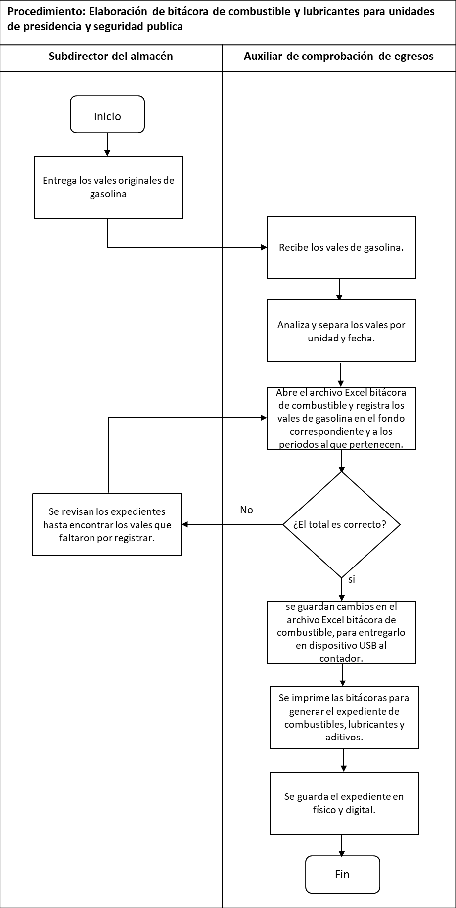

Procedimiento No P-TM: 21 Nombre del puesto: Encarga de Comprobación de Egresos.
Área de adscripción: Tesorería Municipal
Procedimiento: Captura de los egresos por trimestre para entregar a la Auditoria Superior del Estado.
Objetivo: Realizar la captura de las erogaciones generadas durante el trimestre a través del formato Layout relaciones bancarias.

Descripción analítica:

Actividad | Descripción | Responsable
1 | Solicita al contador las erogaciones generadas durante el mes. | Encargada de Comprobación de Egresos
2 | Recibe la documentación del mes, pólizas contables, facturas, recibos oficiales de Tesorería. | Encargada de Comprobación de Egresos
3 | Realiza captura de la información de las pólizas contables en el archivo de Excel Layout. | Encargada de Comprobación de Egresos
4 | Ingresa a la página del SAT. www.siat.gob.mx Selecciona: Factura electrónica - consultar, cancelar y recuperar. | Encargada de Comprobación de Egresos
5 | Accede con RFC y contraseña, consulta facturas recibidas mediante Folio fiscal o RFC y mes que se generó la factura. | Encargada de Comprobación de Egresos
6 | Descarga los XML de las facturas correspondientes. | Encargada de Comprobación de Egresos
5 | Realiza el concentrado de información en el formato de Excel Layout. | Encargada de Comprobación de Egresos
6 | Sube la información al sistema ASEH. | Auxiliar Contable

Diagrama de flujo
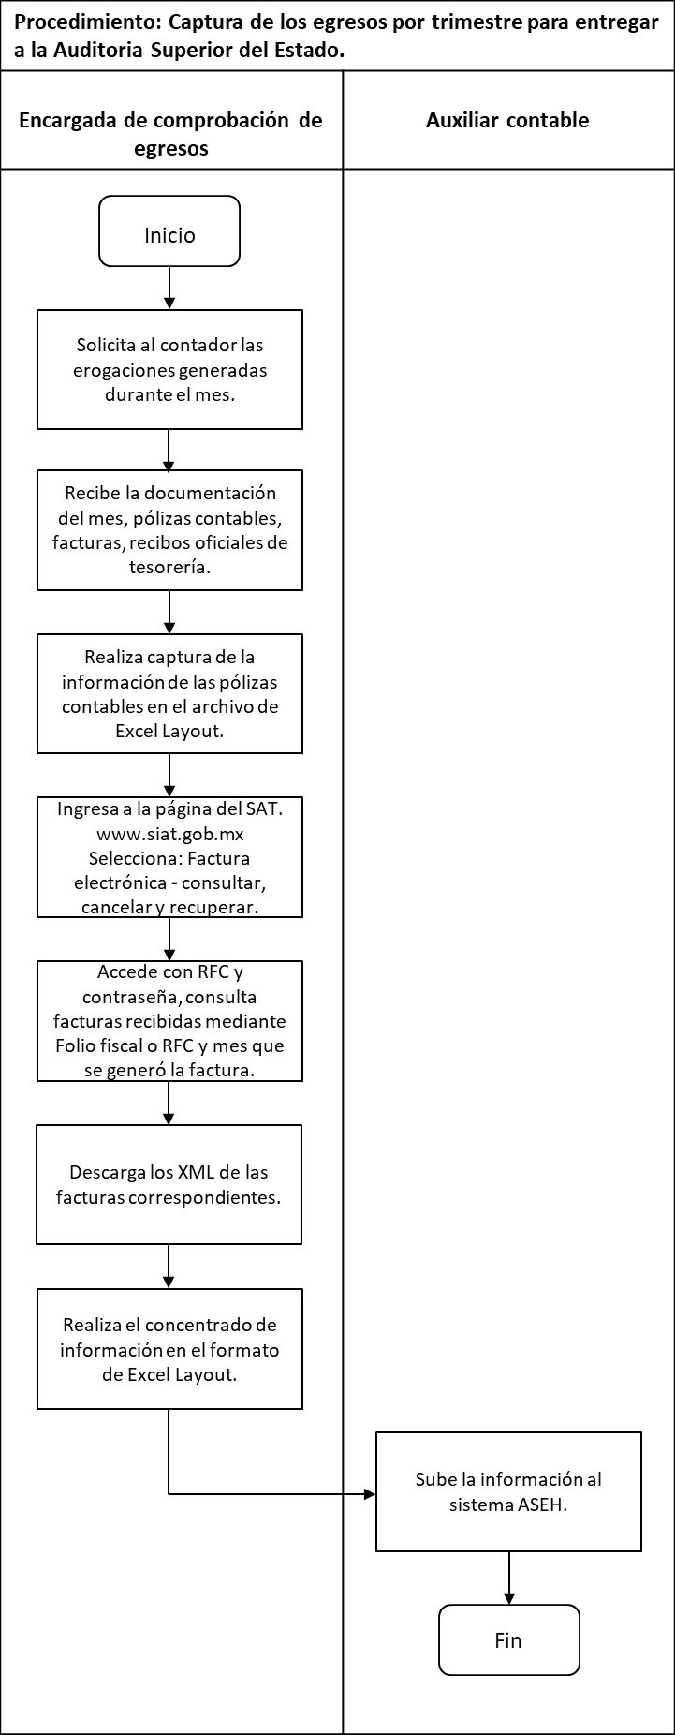

Procedimiento No P-TM: 22 Nombre del puesto: Encargada de Comprobación de Egresos.
Área de adscripción: Tesorería Municipal
Procedimiento: Captura de apoyos entregados por trimestre.
Objetivo: Realizar el concentrado de las ayudas sociales otorgadas a personas del municipio y así cumplir con las obligaciones de transparencia.

Descripción analítica:

Actividad | Descripción | Responsable
1 | Solicita en archivo Excel el concentrado de las ayudas sociales otorgadas durante el  trimestre. | Contador General
2 | Realiza la búsqueda en los expedientes los apoyos otorgados durante el trimestre: Apoyos a vivienda, servicios médicos, personas de escasos recursos económicos, deporte, funerales, delegados y comunidades, instituciones de enseñanza, instituciones de salud y becas a estudiantes. | Encargada de Comprobación de Egresos
3 | Realiza la captura en el formato Excel, el nombre, curp, RFC y monto otorgado a cada una de las personas beneficiadas durante el  trimestre. | Encargada de Comprobación de Egresos
4 | Entrega en dispositivo USB el archivo Excel de los apoyos otorgados durante el trimestre. | Encargada de Comprobación de Egresos
5 | Copia el archivo Excel de los apoyos otorgados durante el trimestre y lo convierte a formato PDF. | Contador General
6 | Mediante dispositivo USB entrega el archivo PDF al encargado de Transparencia. | Contador General
7 | Sube la información de las ayudas sociales al portal de transparencia. | Encargado de Transparencia

Diagrama de flujo
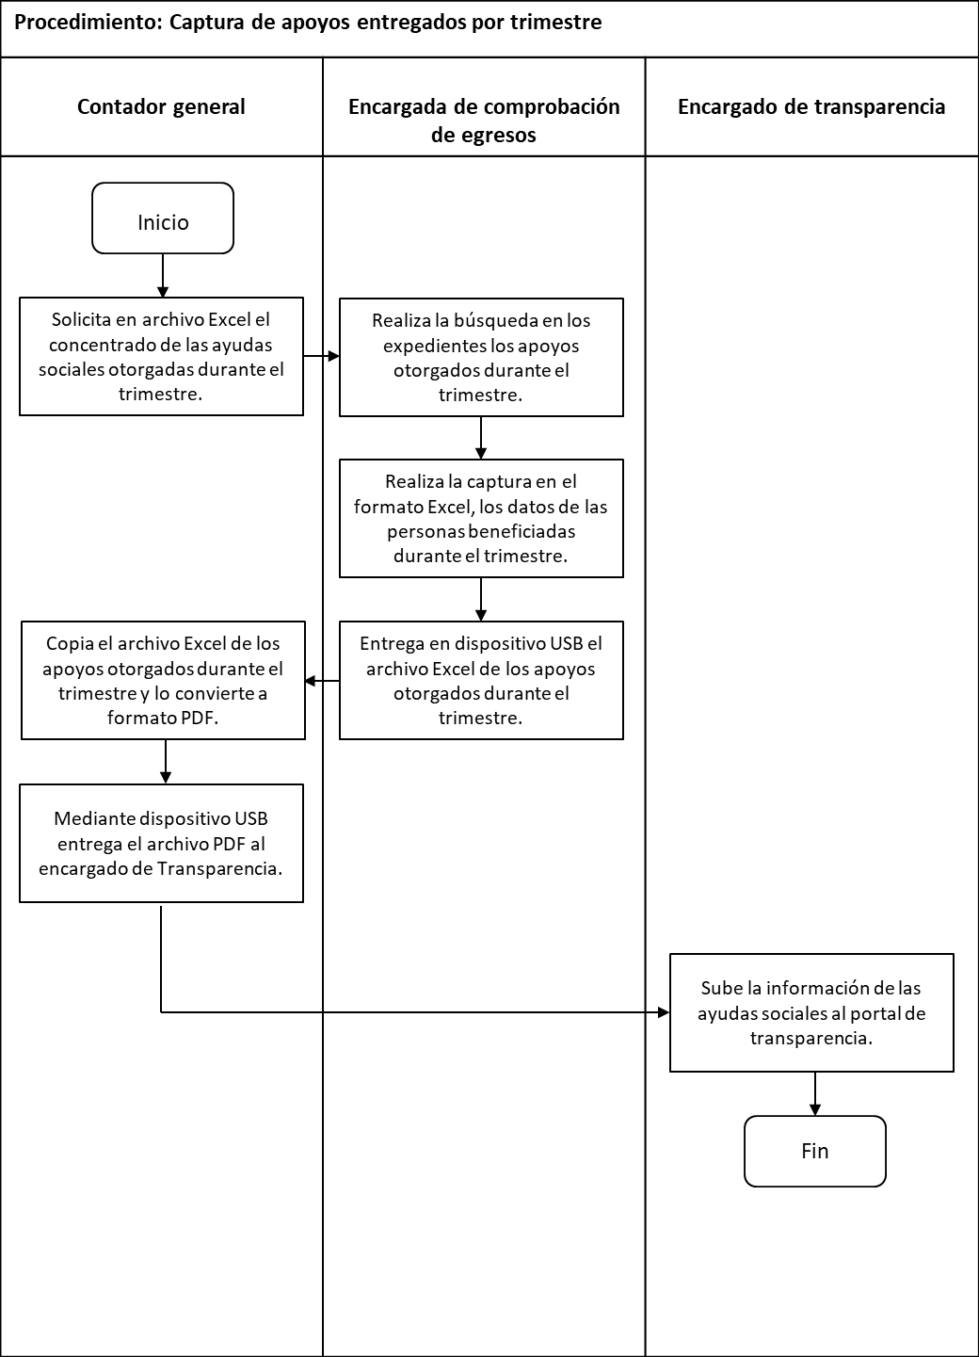

Procedimiento No P-TM: 23
Nombre del puesto: Tesorero Municipal
Área de adscripción: Tesorería Municipal
Procedimiento: Carga de información trimestral
Objetivo: Integrar el informe de la gestión financiera, para dar cumplimiento a la ASEH.

Descripción analítica:

Actividad | Descripción | Responsable
1 | Integrar la información trimestral en el orden de acuerdo a la guía de la ASEH. (estados financieros, información presupuestaria, de  disciplina financiera y otros formatos) | Tesorero Municipal
2 | Acceder a la página de ASEH para poder ingresar a la plataforma PREDD con las claves  que le fueron asignadas al Tesorero Municipal. | Tesorero Municipal
3 | Se realiza la carga de los archivos digitales antes mencionados uno por uno hasta  concluir y generar el empaquetado. | Tesorero Municipal
4 | Firma electrónicamente el Tesorero Municipal y en automático llega el aviso por correo al Presidente Municipal y Síndico siendo ellos  responsables de firmar electrónicamente. | Tesorero Municipal
5 | Esperar a que la ASEH revise la información que este completa. | Tesorero Municipal
6 | En caso de que esté incompleta, manda el requerimiento faltante y te otorga 3 días  hábiles para solventar y volver a firmar. | Tesorero Municipal
7 | Se archiva la información en digital. | Tesorero Municipal

Diagrama de flujo
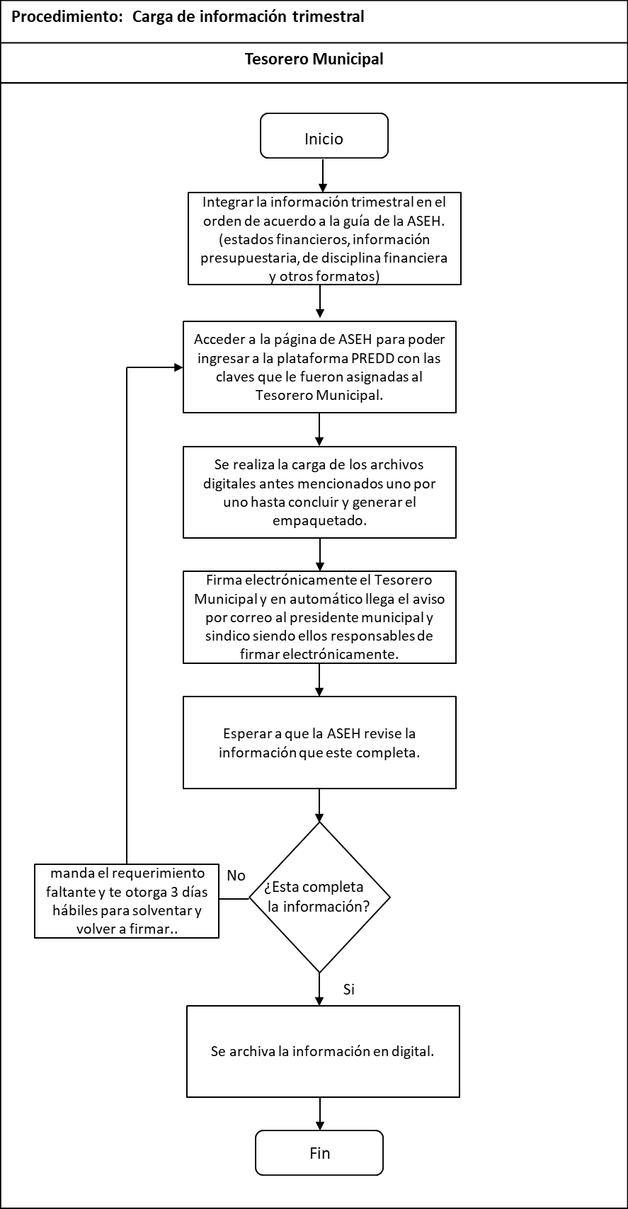

Procedimiento No P-TM: 24
Nombre del puesto: Contador General
Área de adscripción: Tesorería Municipal
Procedimiento: Generación de estados financieros.
Objetivo: Proporcionar información sobre la situación financiera, desempeño y cambios en la situación financiera del Ayuntamiento con el objeto de tomar decisiones económicas. Los estados financieros deben ser comprensibles relevantes, fiables y comparables.

Descripción analítica:

Actividad | Descripción | Responsable
1 | Realiza el registro contable de los ingresos y egresos generados durante el mes. | Contador General
2 | Una vez registrada la documentación comprobatoria en el sistema contable, se emite los estados financieros, balance  general y estado de resultados etc. | Contador General
3 | Recibe los informes financieros para el visto bueno. | Tesorero Municipal
4 | Depura y revisa las cuentas contables. | Tesorero Municipal
5 | Genera el reporte de estado de origen y aplicación de recurso. | Contador General
6 | Procesa el cierre mensual en el sistema. | Contador General
7 | Se archiva la información financiera. | Contador General
8 | Elabora los oficios para envió a la Auditoria Superior. | Tesorero Municipal

Diagrama de flujo
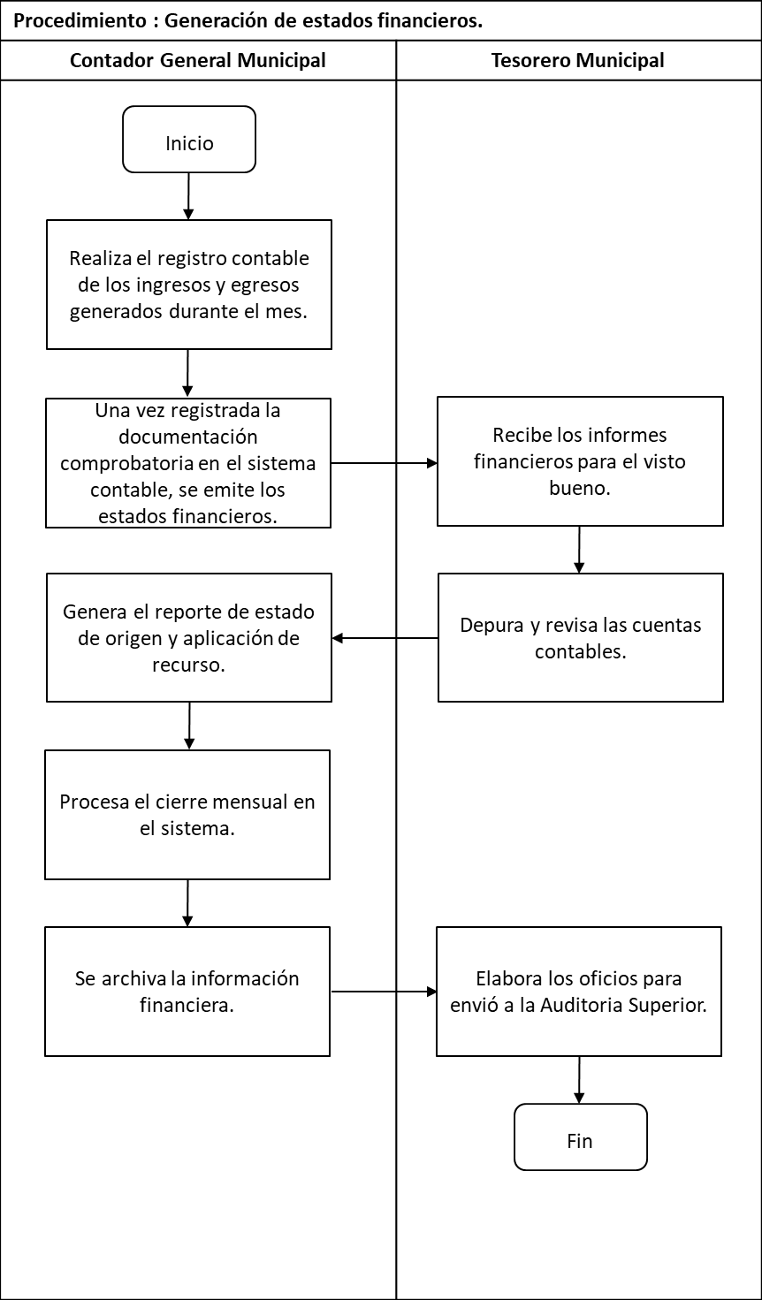

Procedimiento No P-TM: 25 Nombre del puesto: Encargada de Comprobación de Egresos
Área de adscripción: Tesorería Municipal
Procedimiento: Integración de expedientes de las erogaciones.
Objetivo: Integrar la documentación generada durante el ejercicio, para respaldar la contabilidad, y no existan observaciones durante una auditoria.

Descripción analítica:

Actividad | Descripción | Responsable
1 | Entrega las erogaciones generadas durante el trimestre. | Contador General
2 | Integra los expedientes de acuerdo a la partida: viáticos, combustibles y lubricantes, vestuarios y uniforme, energía eléctrica, material eléctrico y electrónico, sueldo base a personal permanente,  etc. | Encargada de Comprobación de Egresos
3 | Verifica que la documentación este completa ya sea que las póliza cheque este firmada y/o transferencia, lleve factura, copia de credencial, evidencia fotográfica y requisición autorizada. | Encargada de Comprobación de Egresos
4 | La documentación está completa, se integra el expediente. | Encargada de Comprobación de Egresos
5 | Si no está completa, se solicita la documentación faltante o la corrección de datos según el caso, al área generadora del gasto. | Área Generadora del Gasto
6 | Integra documentación al expediente y archiva. | Encargada de Comprobación de Egresos

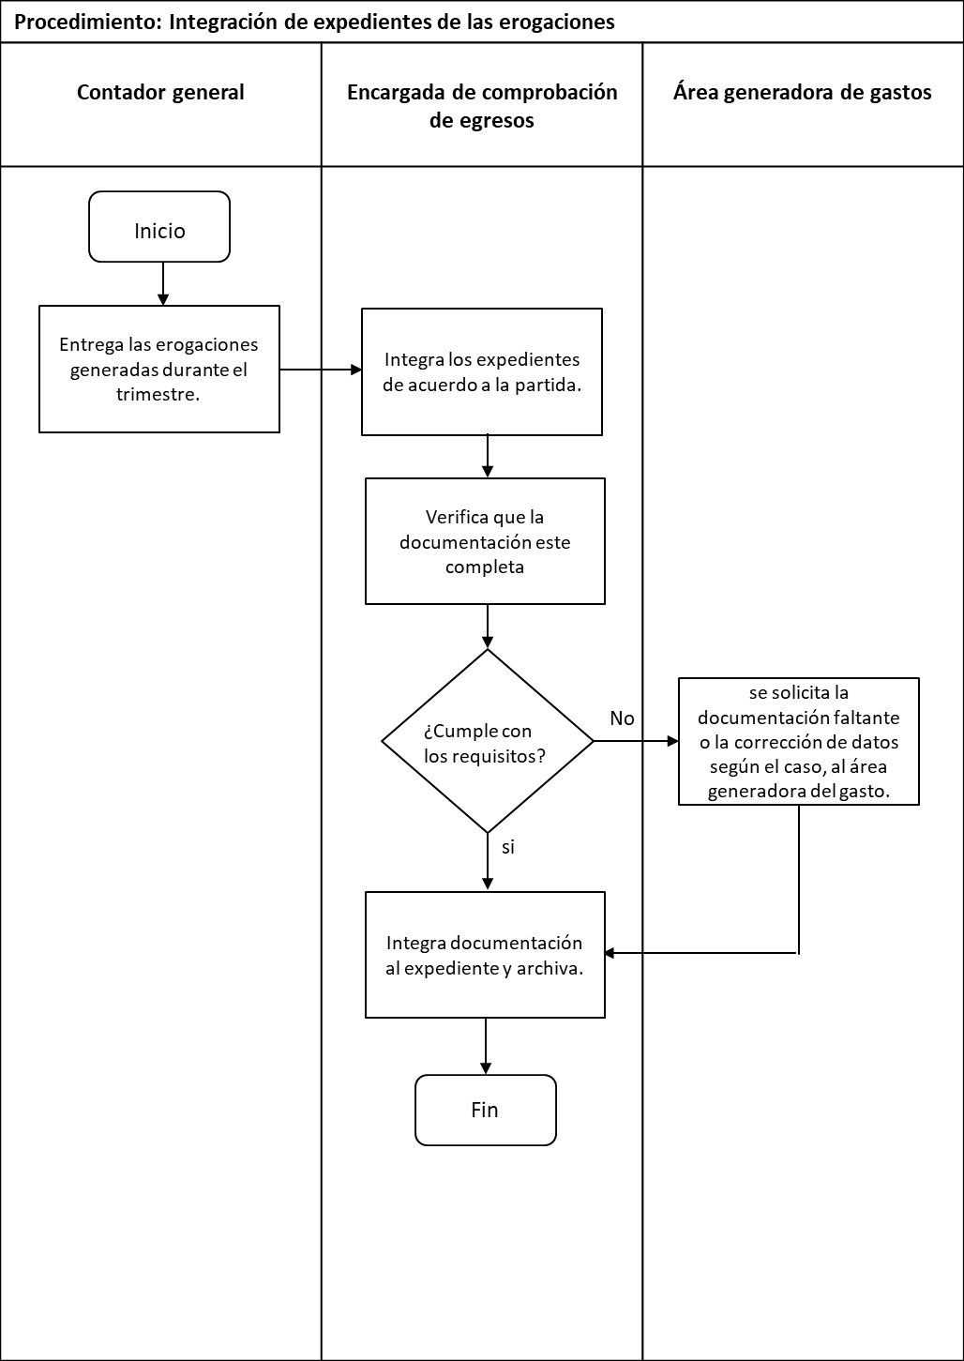
Diagrama de flujo

Procedimiento No P-TM: 26
Nombre del puesto: Auxiliar Contable
Área de adscripción: Tesorería Municipal
Procedimiento: Registro de las fracciones de transparencia.
Objetivo: Garantizar el acceso a la información pública a través del cumplimiento de las obligaciones de transparencia.

Descripción analítica:

1 | Ingresar al sistema plataforma nacional de transparencia www.plataformadetransparencia.org.mx/web/guest/inicio. | Auxiliar Contable
2 | Ingresar usuario y contraseña señalados por el titular de transparencia. | Auxiliar Contable
3 | Ingresar a inicio-portales de obligaciones de transparencia-carga de información-seleccionar normatividad vigente. | Auxiliar Contable
4 | Ingresa en buscar-seleccionar fracciones aplicables del art.69 de Ley de transparencia acceso a información pública para el  estado de Hidalgo. | Auxiliar Contable
5 | Descargar formato seleccionado. | Auxiliar Contable
6 | Localiza el expediente o se solicita al Contador un auxiliar de cuenta. | Auxiliar Contable
7 | Se captura la información solicitada. | Auxiliar Contable
8 | En caso de que no cuente con la información se justifica la razón en el apartado “nota” del formato seleccionado. | Auxiliar Contable
9 | Se ingresa al sistema de transparencia:  www.plataformadetransparencia.org.mx. | Auxiliar Contable
10 | Abrir menú de los portales de obligaciones de transparencia: www.plataformadetransparencia.org.mx/group/guest/portales-  de-obligaciones. | Auxiliar Contable
11 | Se elige la fracción correspondiente al formato lleno con la información del área de tesorería. | Auxiliar Contable
12 | Se realiza el registro de la información y se sube al sistema. | Auxiliar Contable
13 | Si el llenado del archivo es correcto se descarga el acuse de registro de información. | Auxiliar Contable
14 | El acuse se imprime y se entrega al Titular de Transparencia. | Auxiliar Contable
15 | Recibe acuse y firma. | Titular de Transparencia
16 | Se archivan los acuses de recibido | Auxiliar Contable

Diagrama de flujo

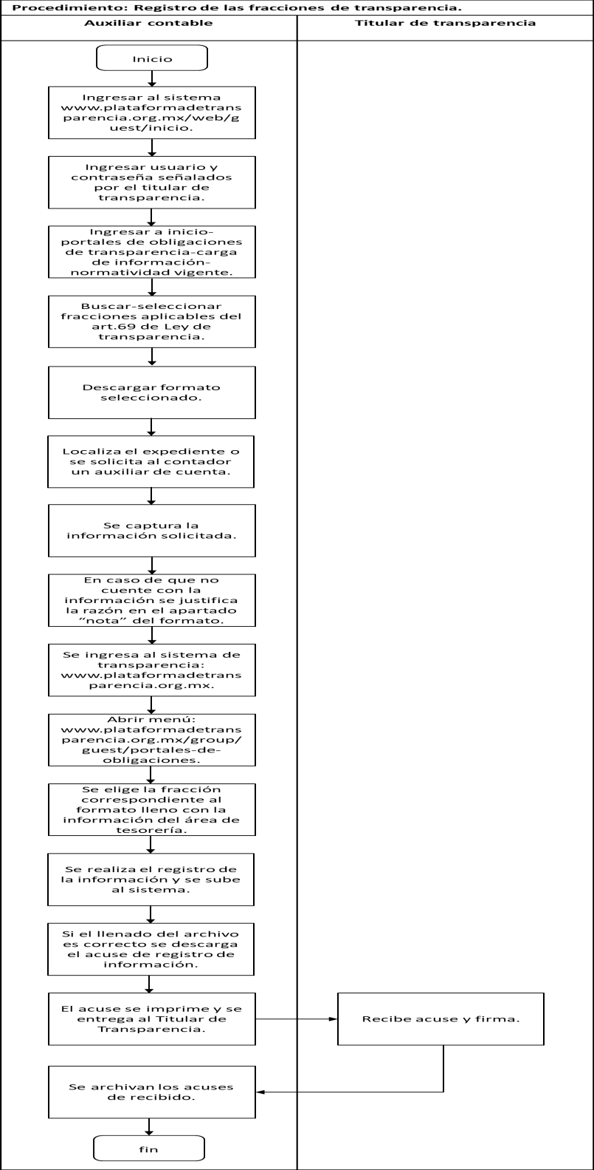
Validación y autorización | Junio | 2018

Nombre del documento
Manual de procedimientos Tesorería Municipal

Síntesis del documento
Contiene los documentos de procedimientos que se realizan en los puestos del área de tesorería municipal

Validación y autorización
ELABORO REVISO

C.P. RAMON PEREZ NATERAS C.P. ALFONSO CORTES ORTEGA

VALIDO AUTORIZO

ASAMBLEA MUNICIPAL PROF. MIGUEL JIMENEZ ESPINOZA
PRESIDENTE MUNICIPAL CONSTITUCIONAL

